Внешний курс Основы кибербезопасности
  - Отчет
Зубов Иван Александрович
Содержание

1. Цель работы
Изучить основы информационной безопасности и закрепить практические навыки прохождения тестовых заданий

2. Безопасность сети

2.1 Как работает интернет:базовые сетевые протоколы
HTTPS — это протокол прикладного уровня, который используется для безопасной передачи веб-данных.
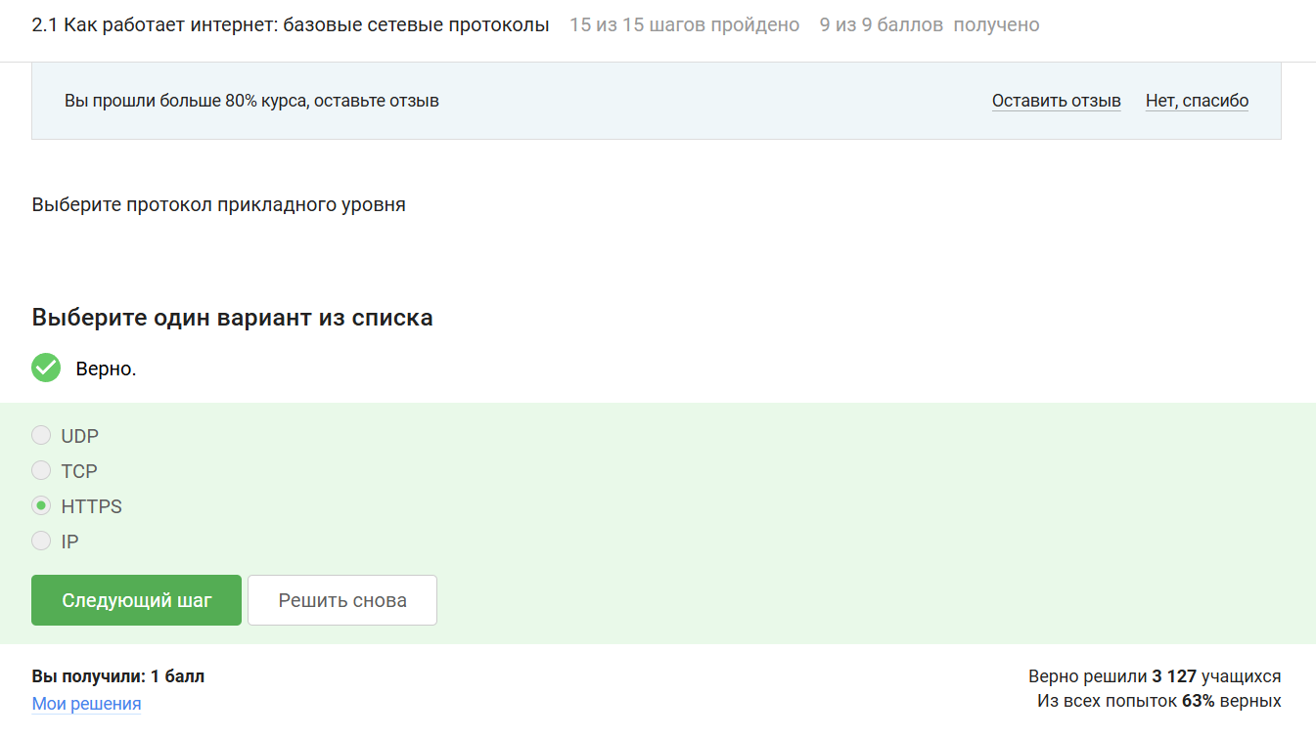
Рисунок 1: 1.1.1 задание
Транспортном — TCP работает на транспортном уровне и отвечает за надежную передачу данных.
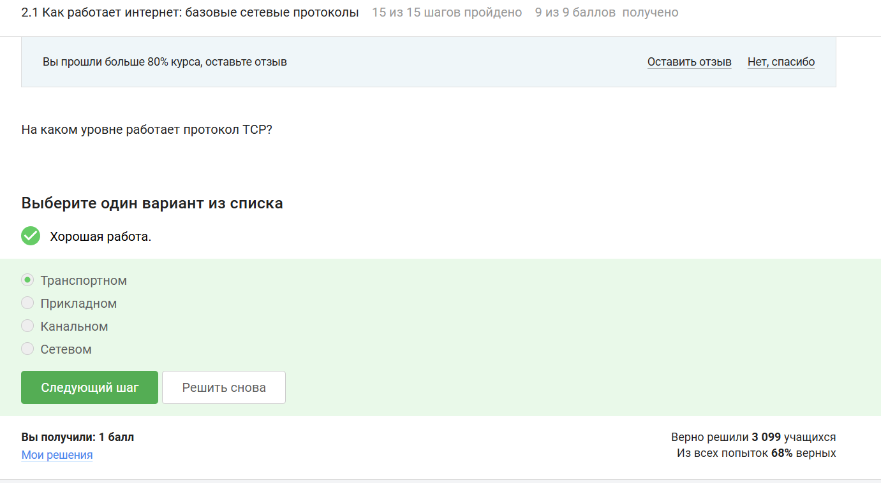
Рисунок 2: 1.1.2 задание
90.11.90.22 и 25.198.0.15 — в IPv4 каждый октет должен быть от 0 до 255, а в первых двух адресах есть числа больше 255.
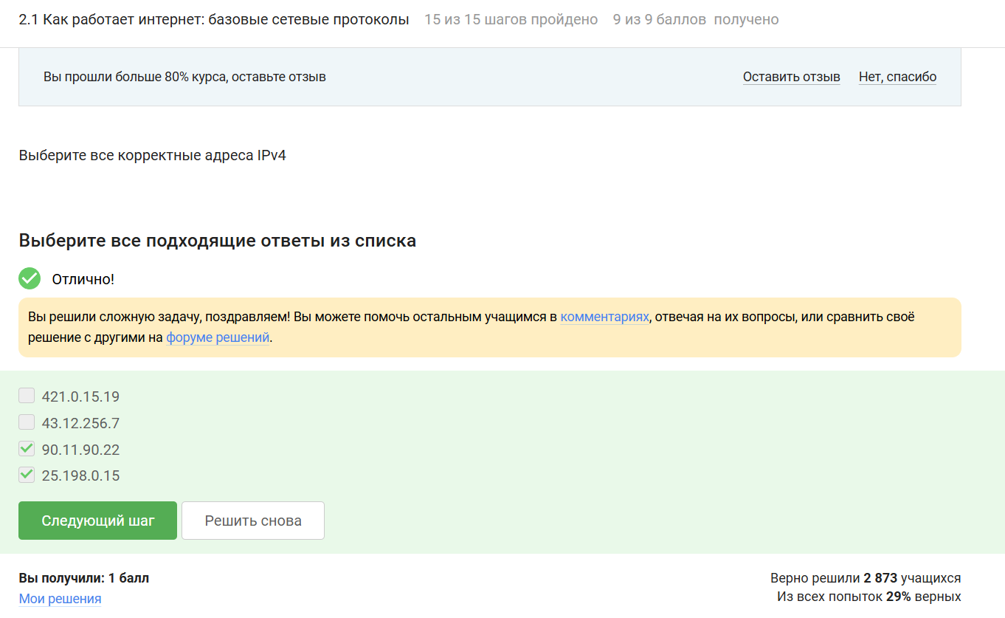
Рисунок 3: 1.1.3 задание
DNS переводит понятные человеку домены в IP-адреса.
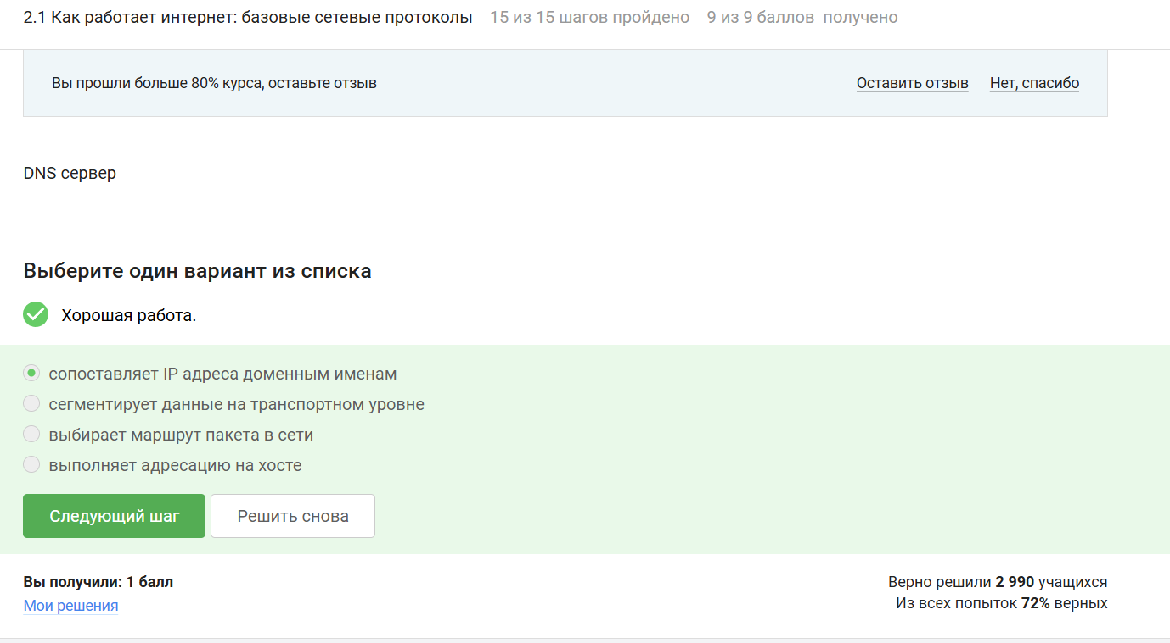
Рисунок 4: 1.1.4
прикладной → транспортный → сетевой → канальный — это правильный порядок уровней модели TCP/IP сверху вниз.
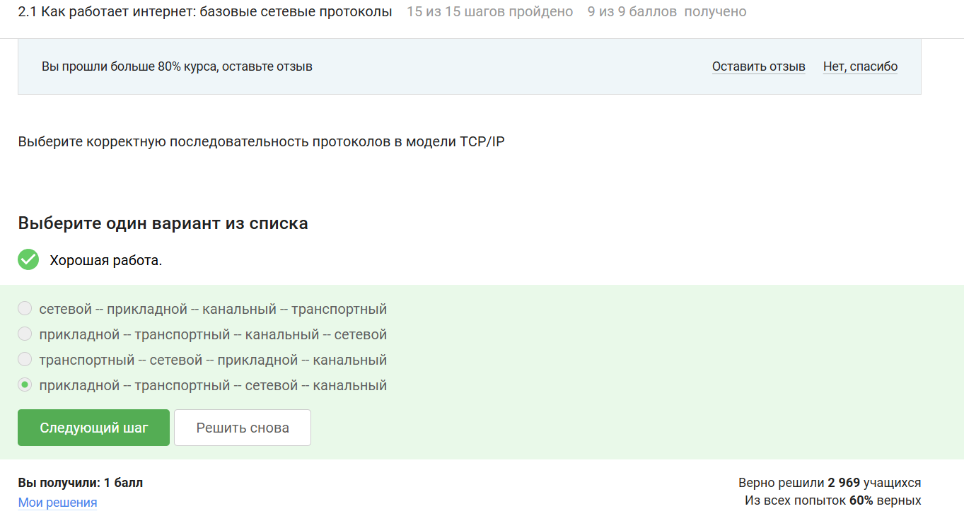
Рисунок 5: 1.1.5 задание
обычный HTTP не шифрует трафик.
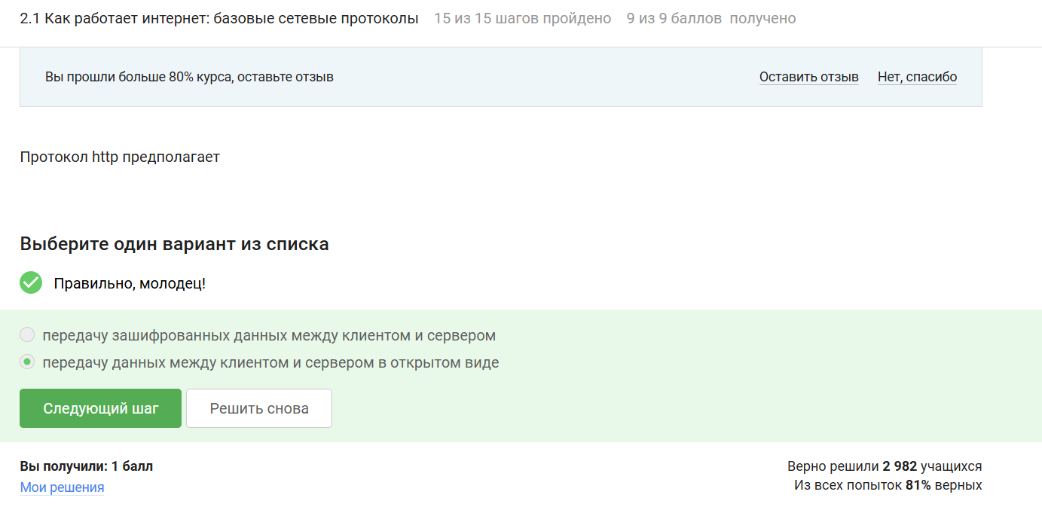
Рисунок 6: 1.1.6 задание
HTTPS сначала устанавливает защищённое соединение, затем передаёт данные.
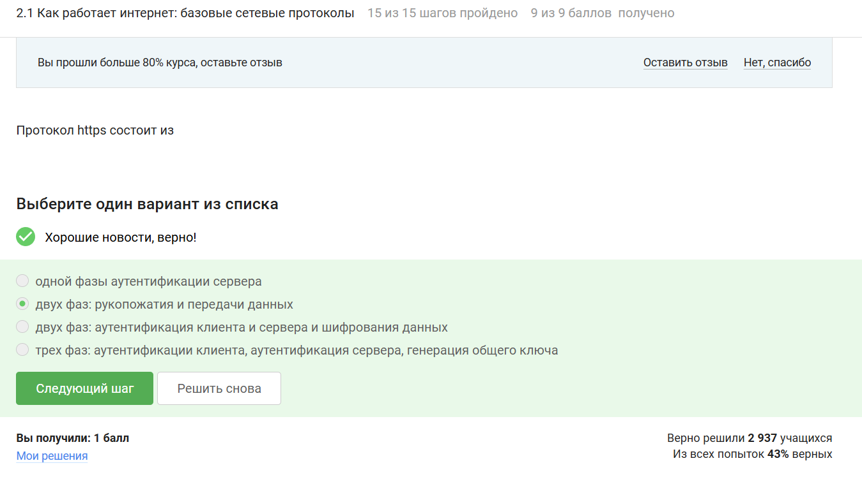
Рисунок 7: 1.1.7 задание
и клиентом, и сервером в процессе “переговоров” — версия TLS выбирается обеими сторонами во время handshake.
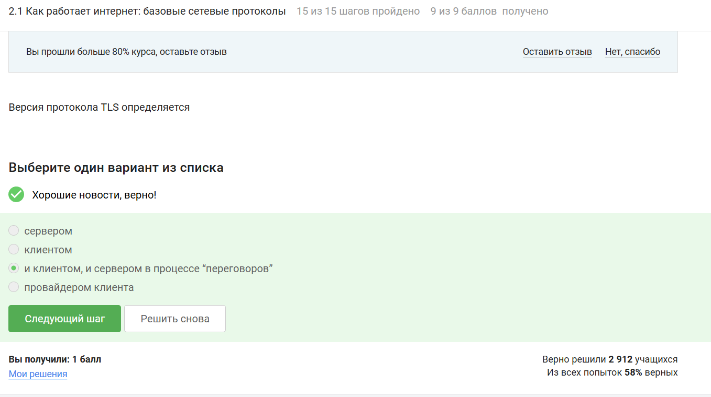
Рисунок 8: 1.1.8 задание
шифрование данных — в фазе рукопожатия TLS только договаривается о ключах и алгоритмах, а само шифрование начинается после неё.
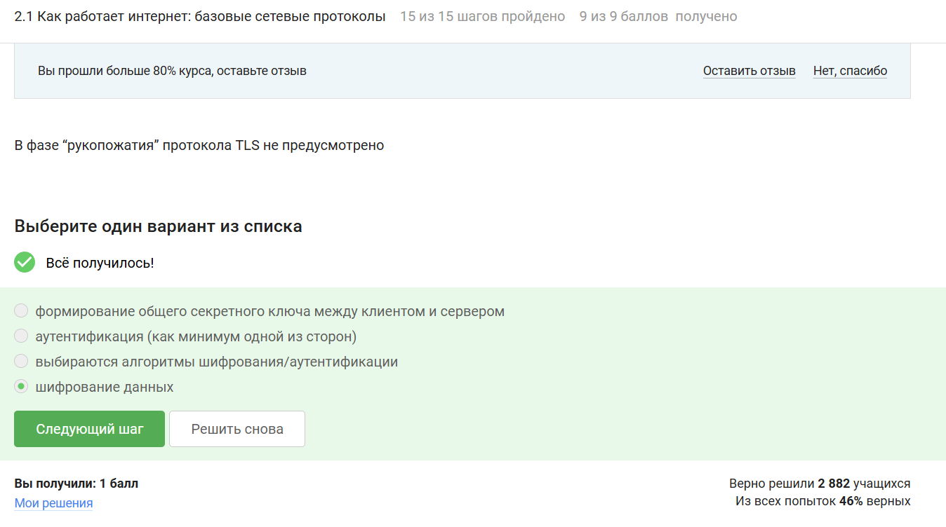
Рисунок 9: 1.1.9 задание

2.2 Персонализация сети
Куки обычно хранят данные для авторизации и персонализации, но не пароль и не IP.
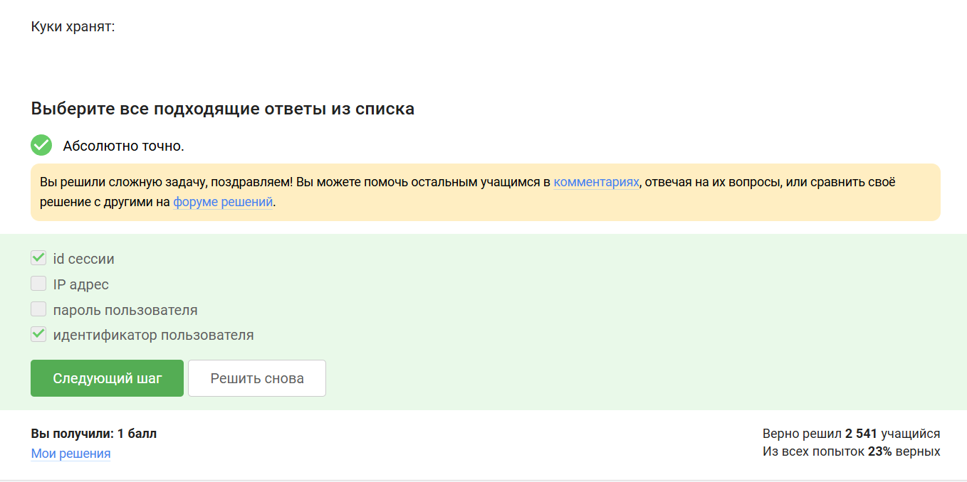
Рисунок 10: 1.2.1
куки нужны для авторизации, персонализации и аналитики, а не для работы сети.
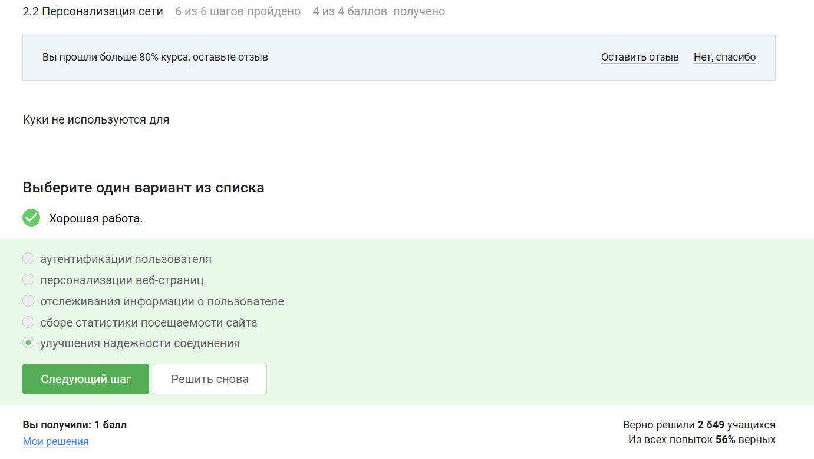
Рисунок 11: 1.2.2 задание
сервером — сервер создаёт cookie и отправляет её браузеру через HTTP-заголовок.
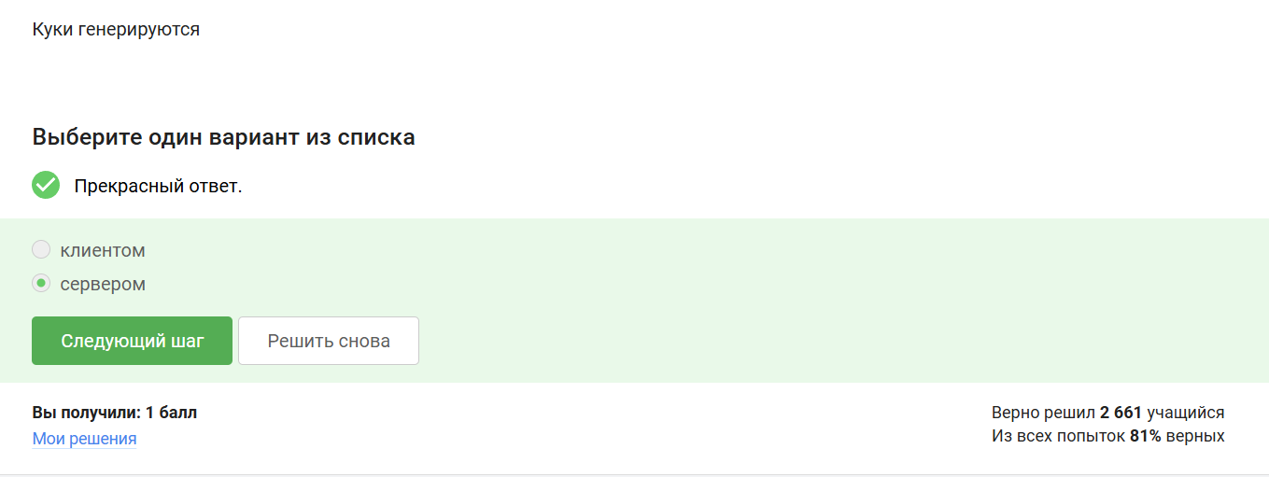
Рисунок 12: 1.2.3 задание
Да, на время пользования веб-сайтом — сессионные куки хранятся до закрытия браузера или завершения сессии.
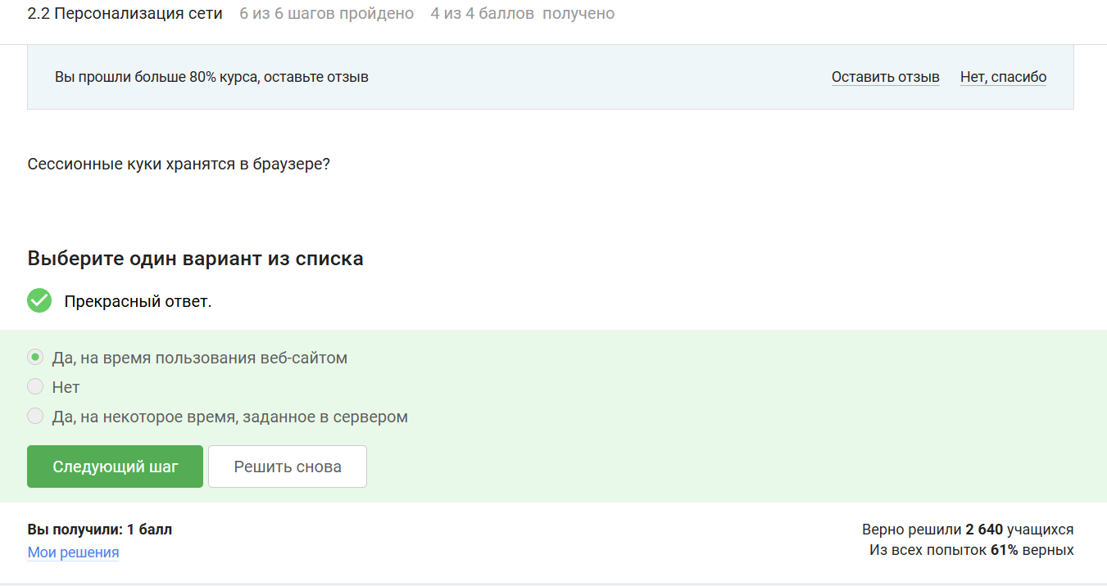
Рисунок 13: 1.2.4 задание

2.3 Браузер TOR. Анонимизация
в классической цепочке TOR используются входной (охранный), промежуточный и выходной узлы.
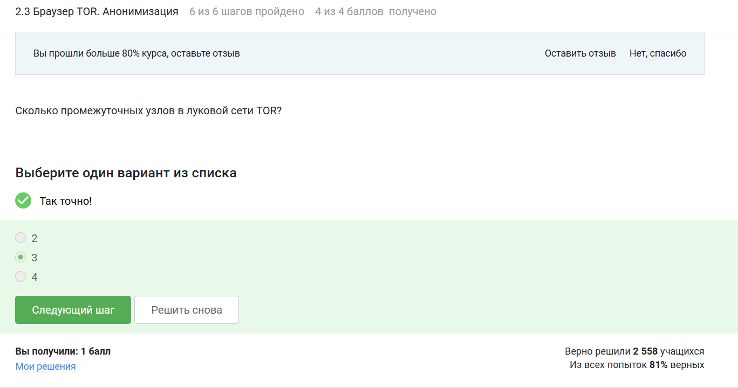
Рисунок 14: 1.3.1
отправителю и выходному узлу — отправитель знает адрес получателя, а выходной узел видит, куда отправляет трафик.
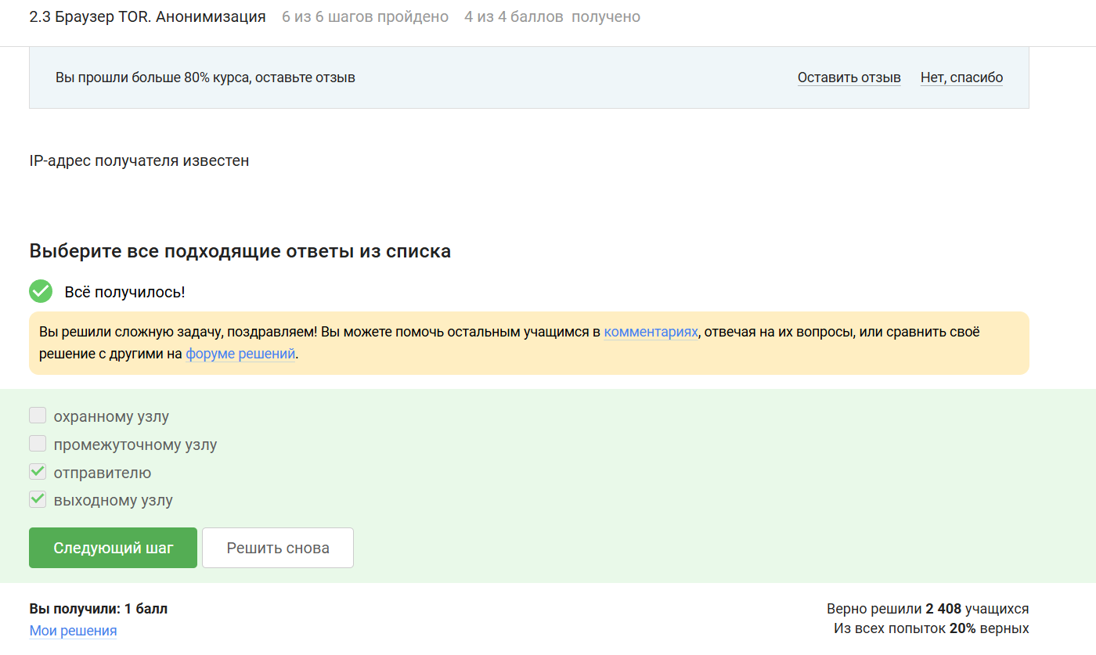
Рисунок 15: 1.3.2 задание
с охранным, промежуточным и выходным узлом — для каждого узла TOR создаётся отдельный общий секретный ключ.
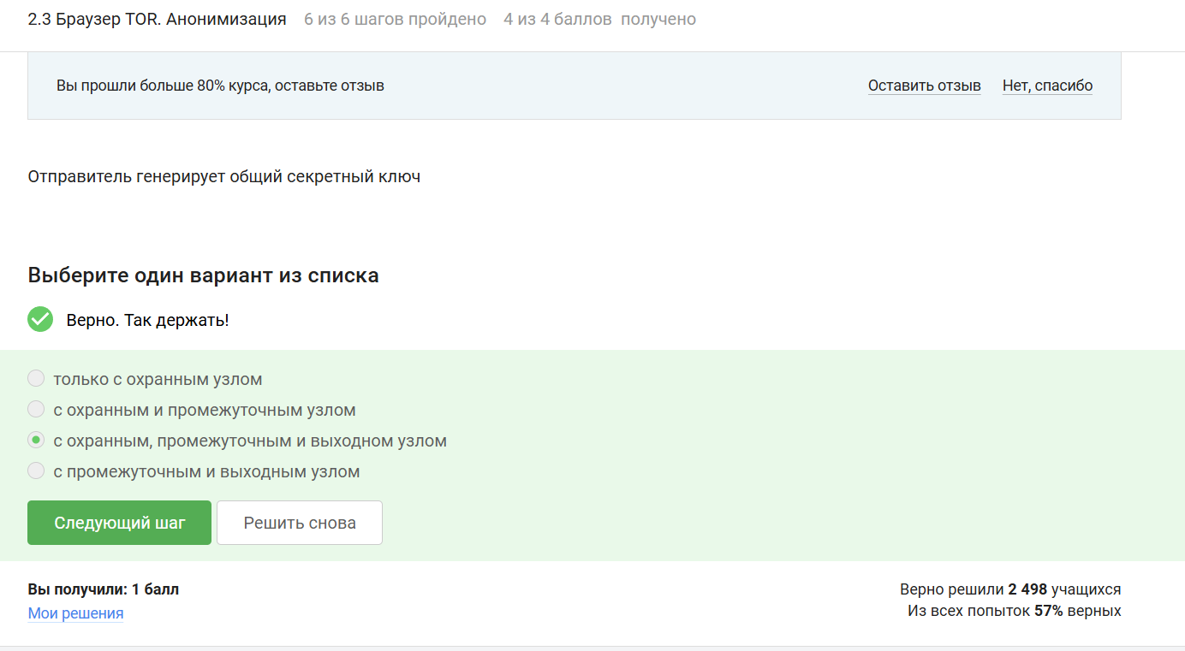
Рисунок 16: 1.3.3 задание
получателю не нужен Tor, потому что для него соединение выглядит как обычный запрос от выходного узла.
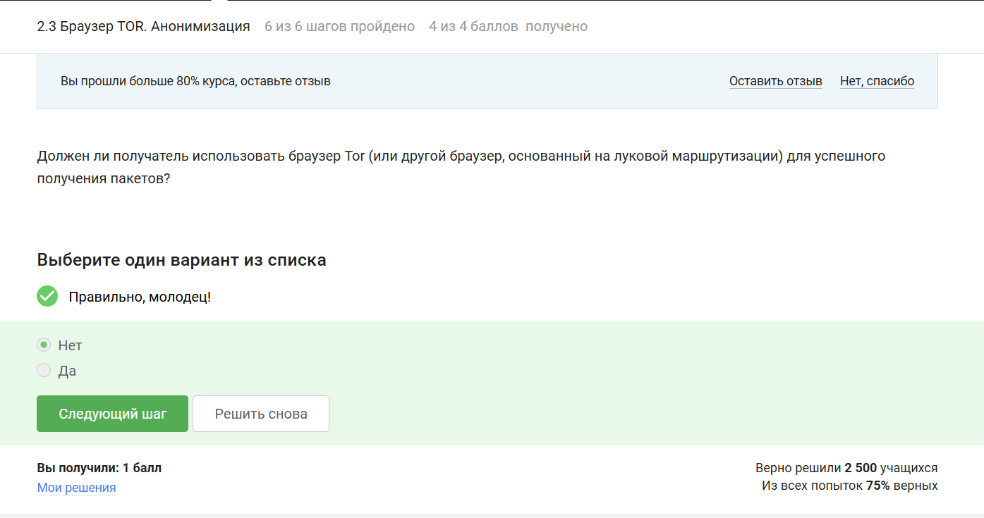
Рисунок 17: 1.3.4 задание

2.4 Беспроводные сети WI-FI
Wi-Fi это стандарт беспроводной передачи данных в локальной сети.
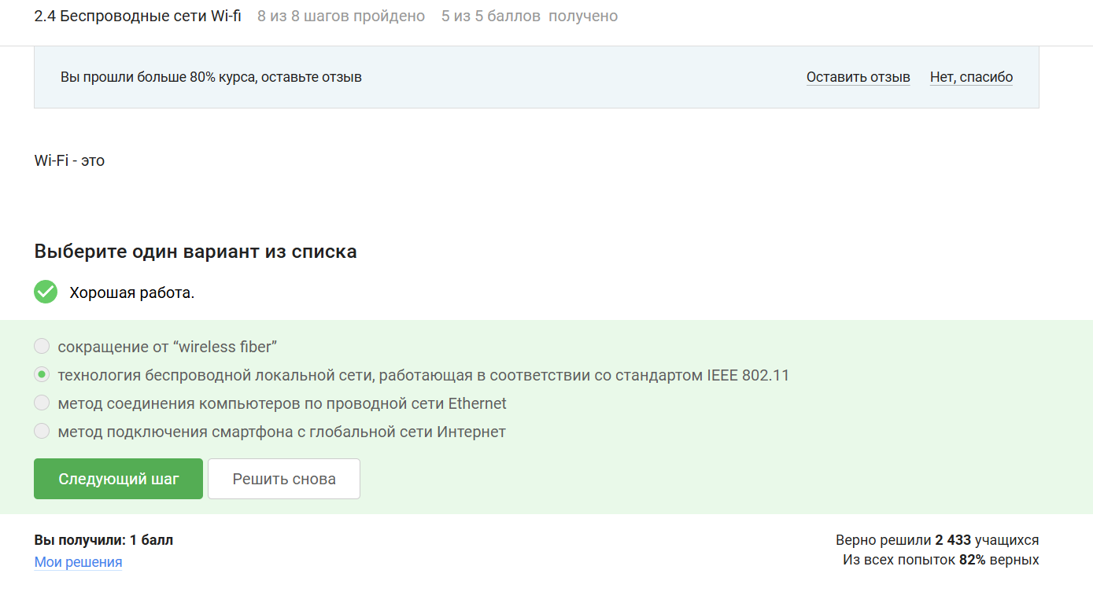
Рисунок 18: 1.4.1
Wi-Fi работает на канальном уровне модели OSI, обеспечивая передачу кадров по радиоканалу.
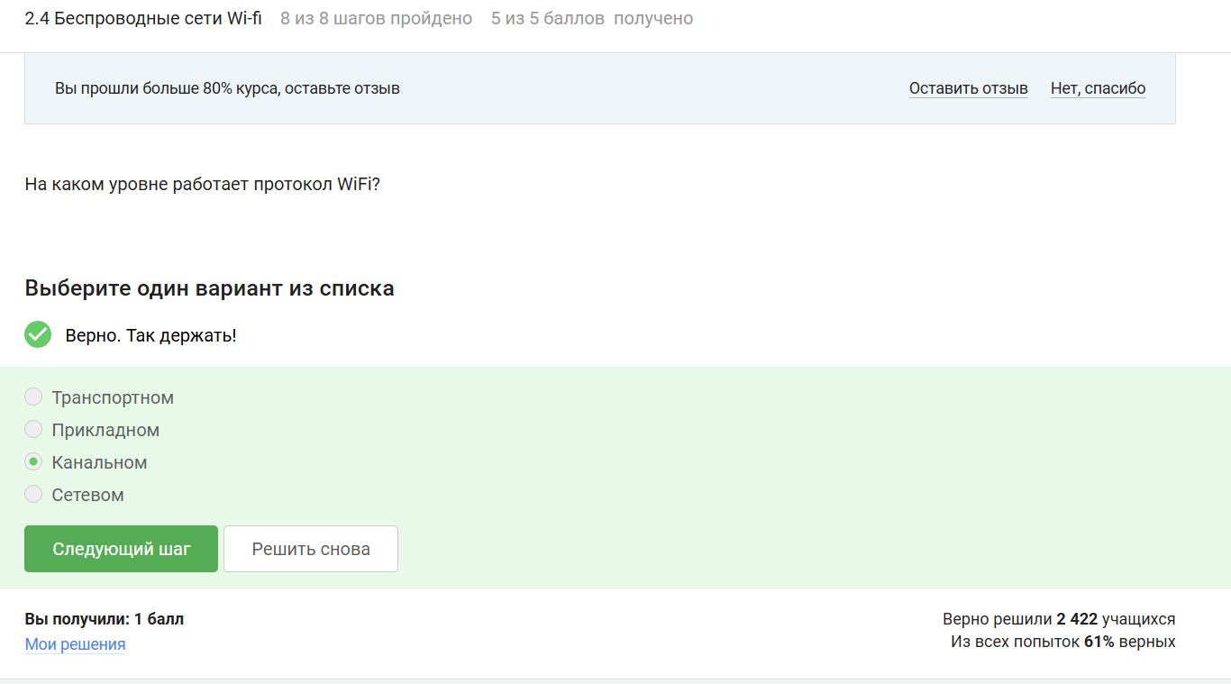
Рисунок 19: 1.4.2
WEP считается небезопасным, потому что его шифрование давно легко взламывается.
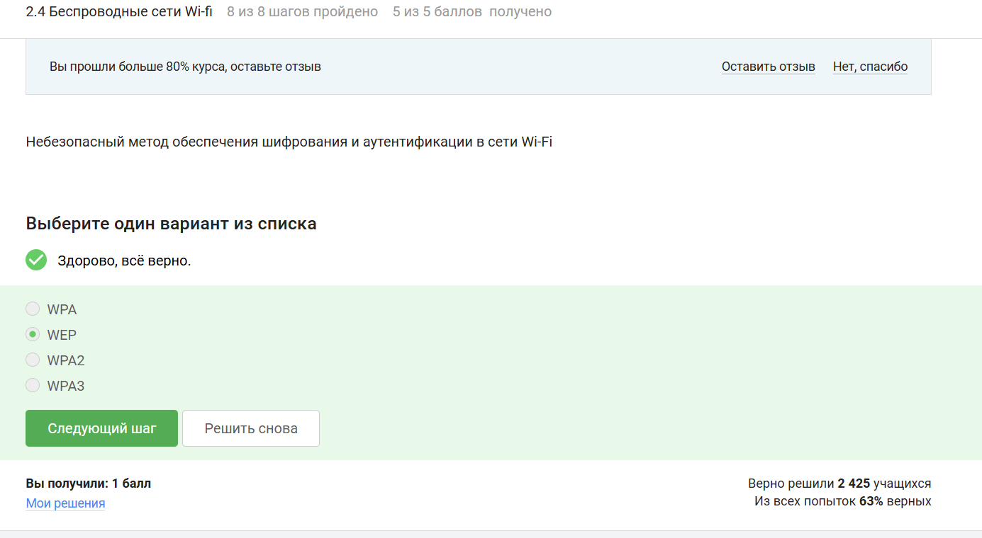
Рисунок 20: 1.4.3 задание
после проверки доступа Wi-Fi шифрует трафик между устройством и роутером.
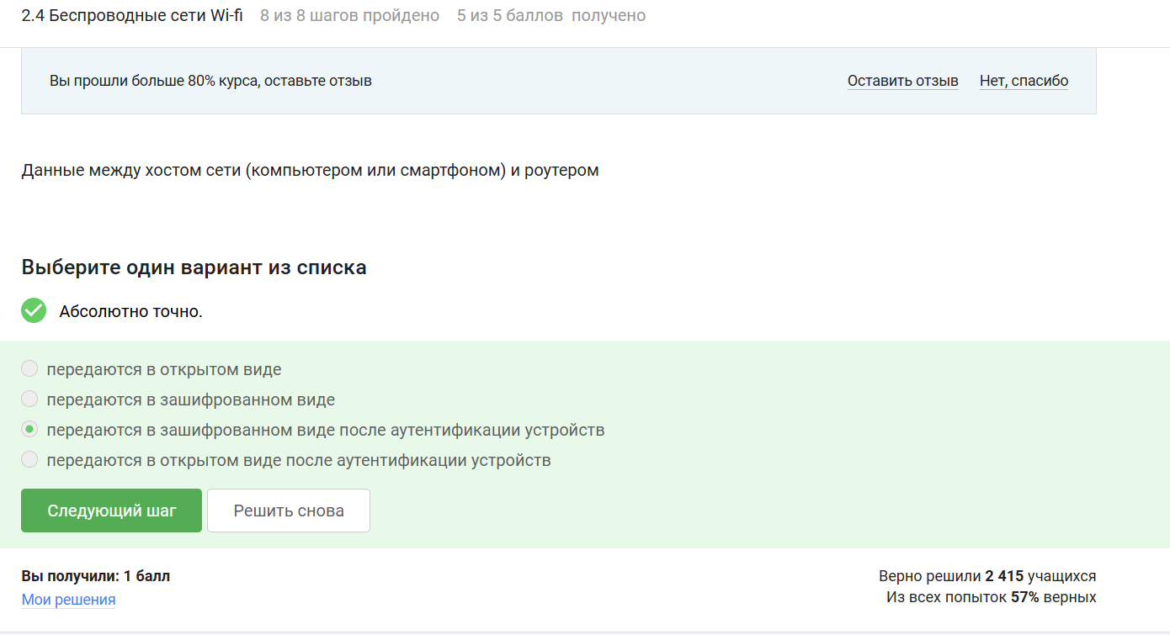
Рисунок 21: 1.4.4 задание
для домашних сетей обычно используют WPA2 Personal с общим паролем Wi-Fi.
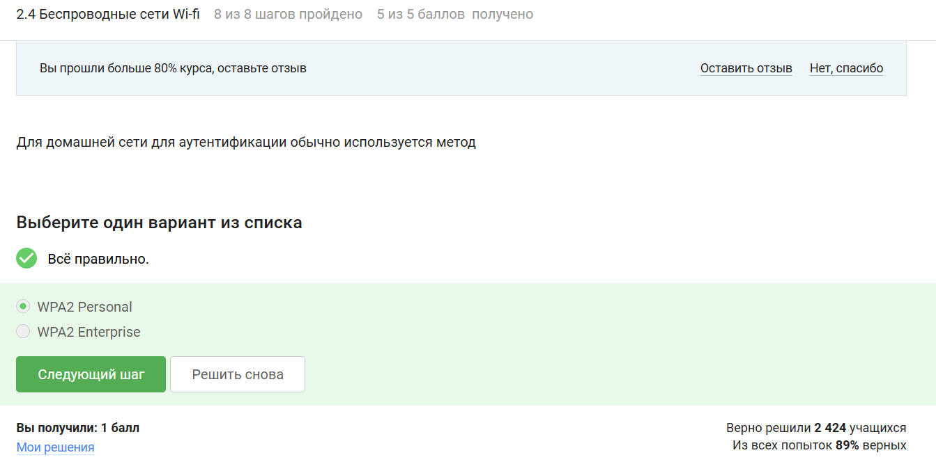
Рисунок 22: 1.4.5 задание

3. Защита пк/телефона

3.1 Шифрование диска
современные системы шифрования диска могут шифровать даже загрузочный сектор и системный раздел.
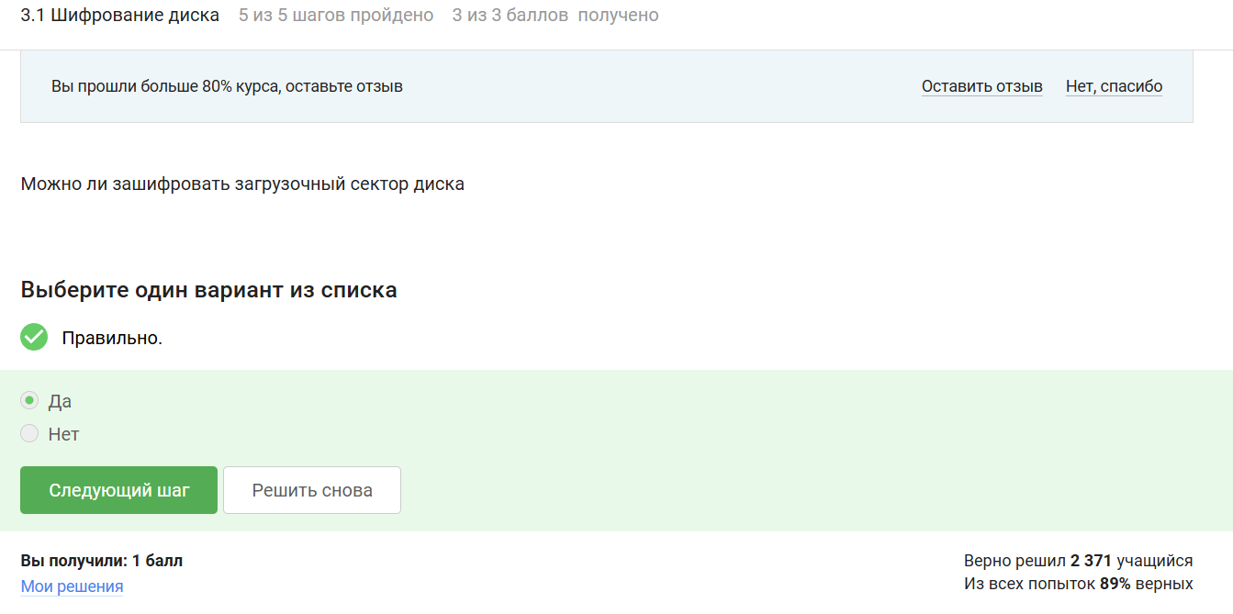
Рисунок 23: 2.1.1
шифрование диска обычно использует один общий ключ для шифрования и расшифровки данных.
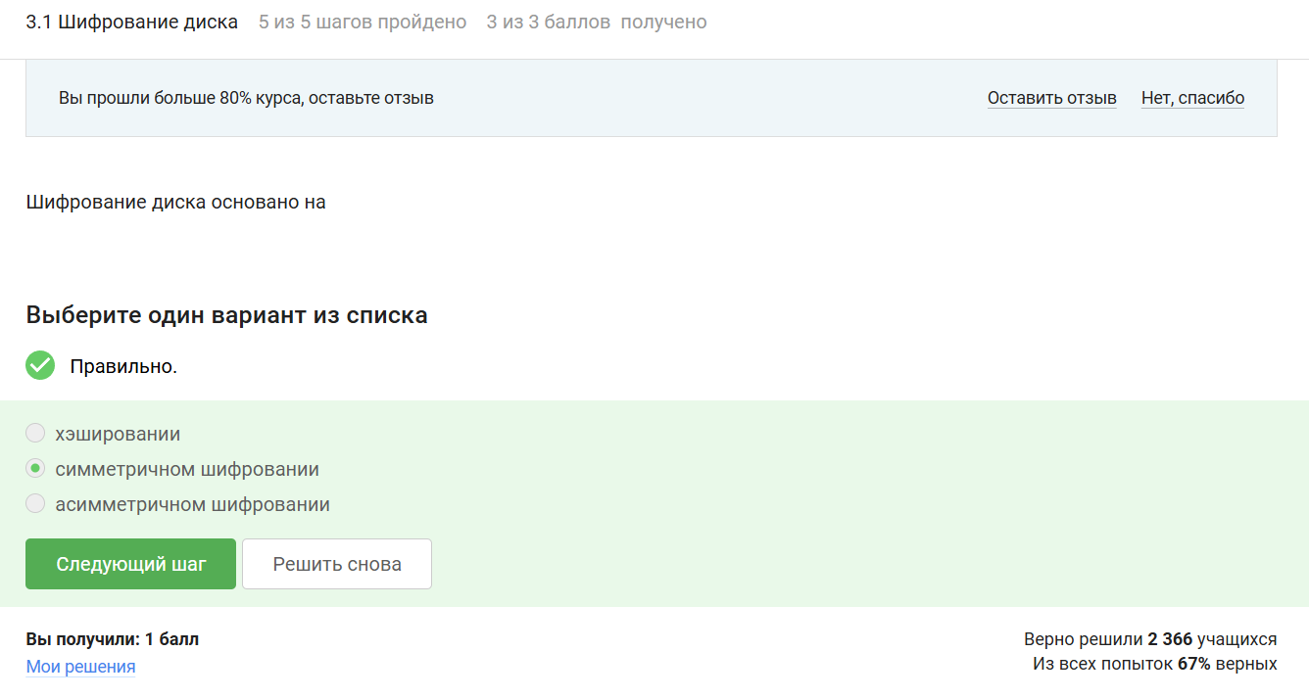
Рисунок 24: 2.1.2 задание
эти программы поддерживают шифрование дисков
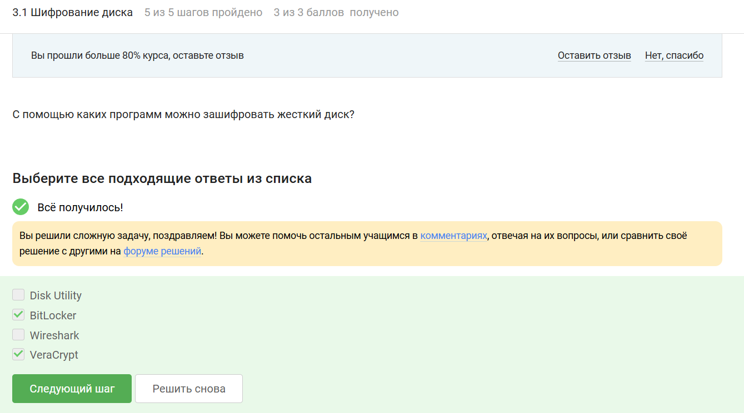
Рисунок 25: 2.1.3 задание

3.2 Пароли
этот пароль стойкий, потому что содержит буквы разного регистра, цифры и спецсимволы.
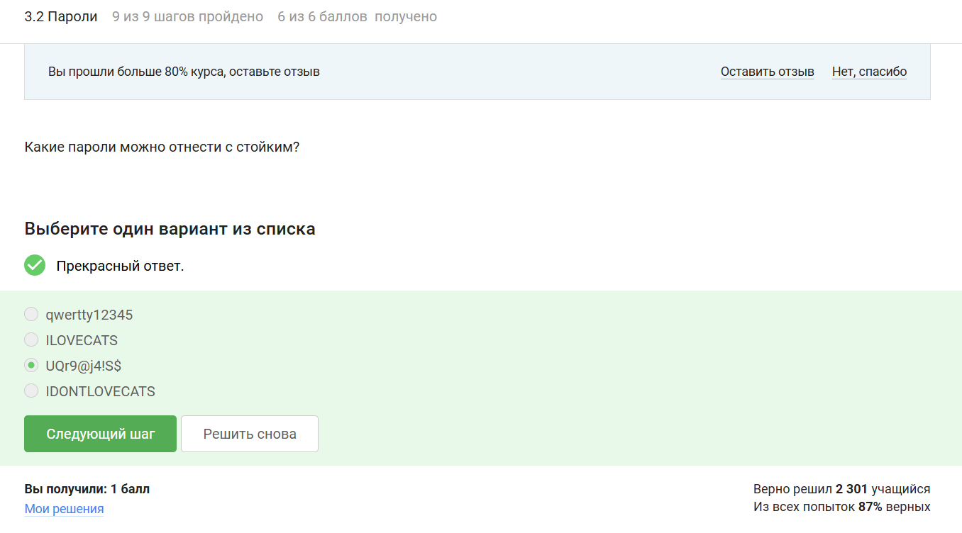
Рисунок 26: 2.2.1 задание
менеджеры паролей безопасно хранят и шифруют данные для входа.
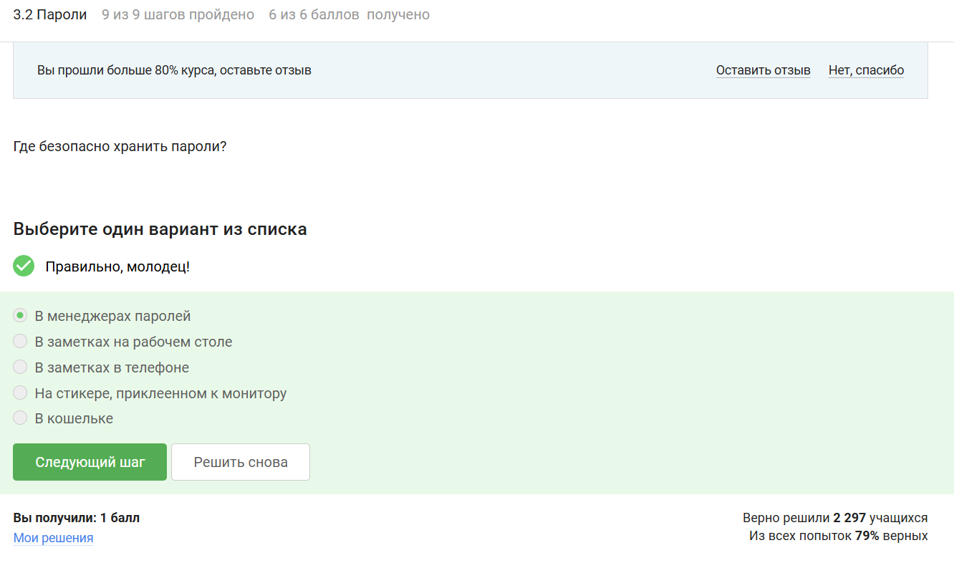
Рисунок 27: 2.2.2 задание
капча помогает отличить человека от бота
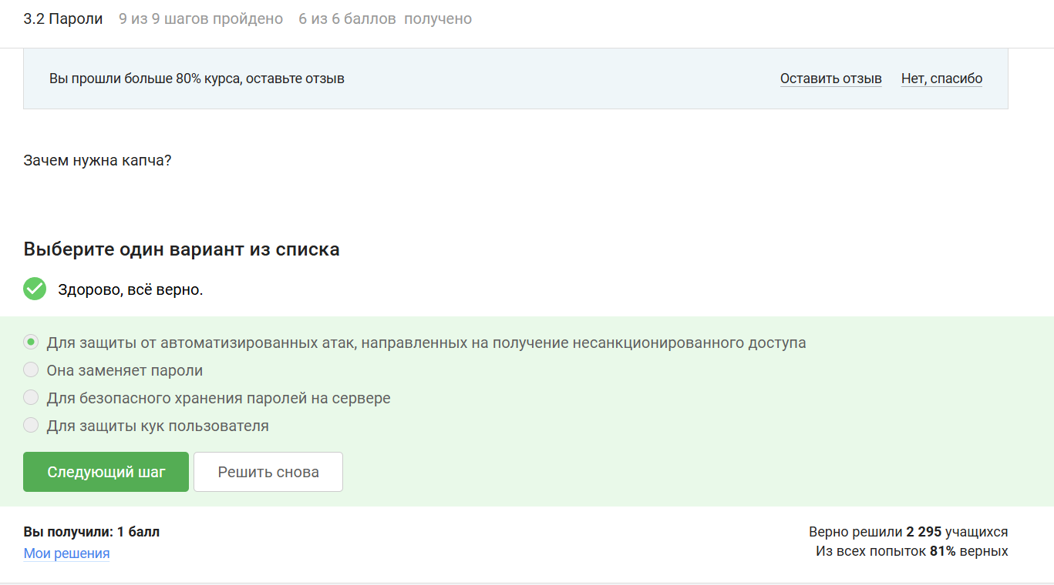
Рисунок 28: 2.2.3
хэширование позволяет хранить только хэш пароля, а не сам пароль.
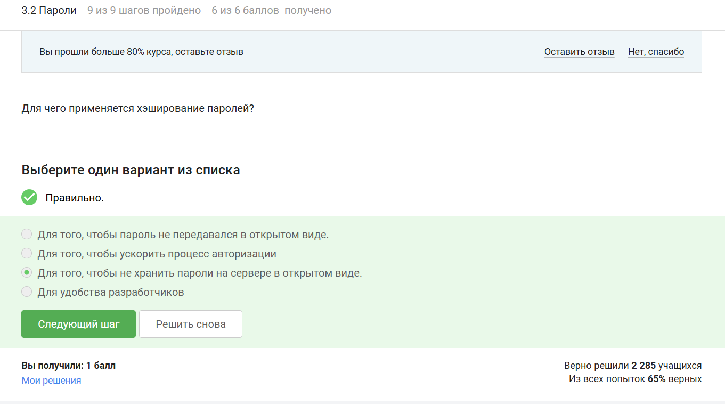
Рисунок 29: 2.2.4 задание
соль делает одинаковые пароли разными в базе и усложняет перебор и использование радужных таблиц.
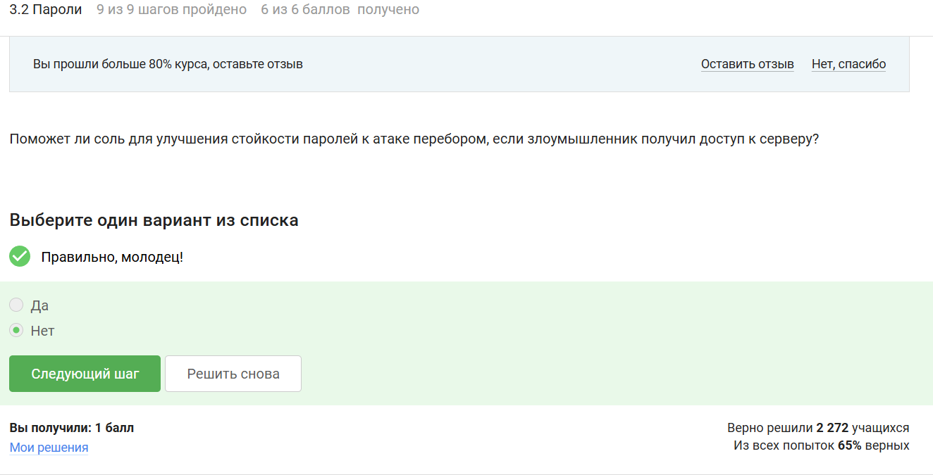
Рисунок 30: 2.2.5 задание
эти меры усложняют автоматический перебор и уменьшают риск взлома аккаунтов.
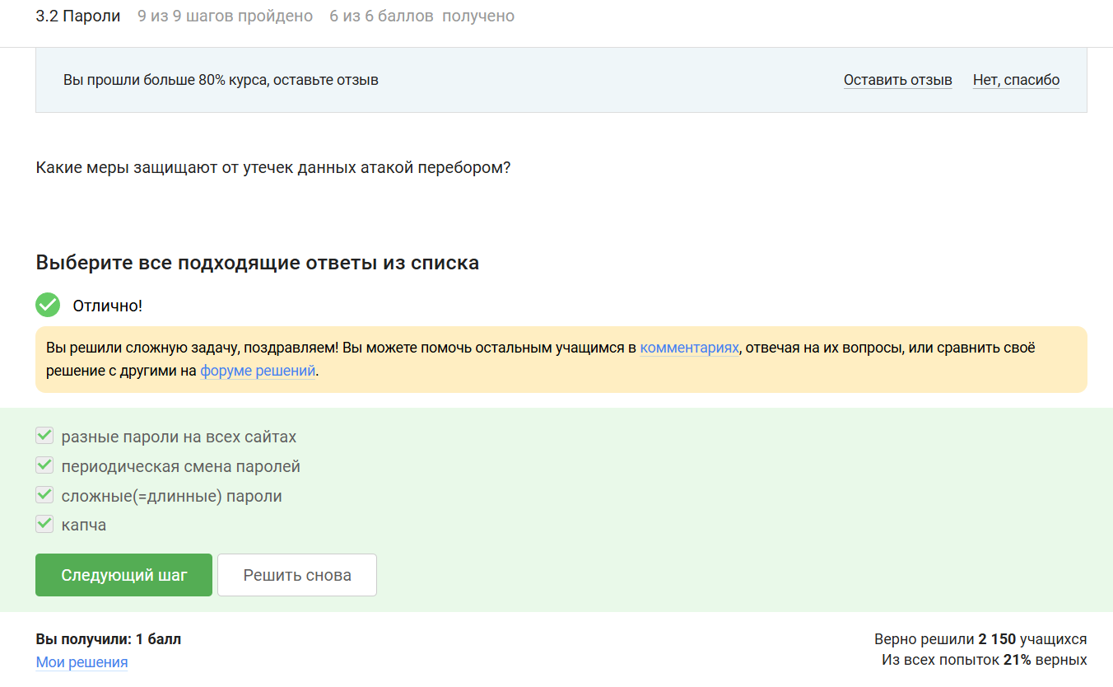
Рисунок 31: 2.2.6 задание

3.3 Фишинг
фишинговые письма могут приходить даже с адресов знакомых, если их аккаунт был взломан или подделан.
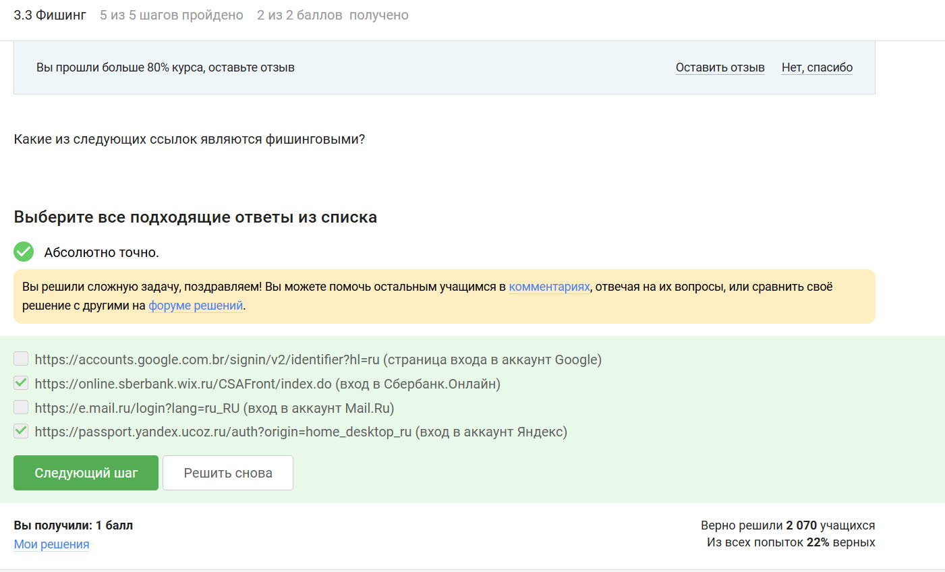
Рисунок 32: 2.3.1
это фишинговые ссылки, потому что настоящие домены Google, Сбербанка и Яндекса здесь подменены (google.com.br, wix.ru, ucoz.ru).
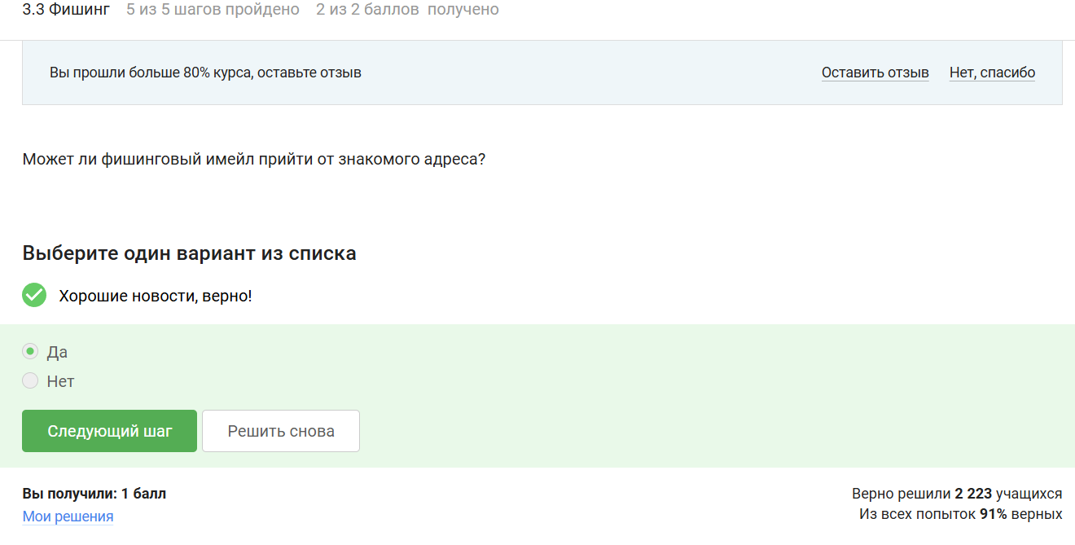
Рисунок 33: 2.3.2 задание

3.4 Вирусы.Примеры
Email Spoofing это отправка писем с поддельным адресом отправителя.
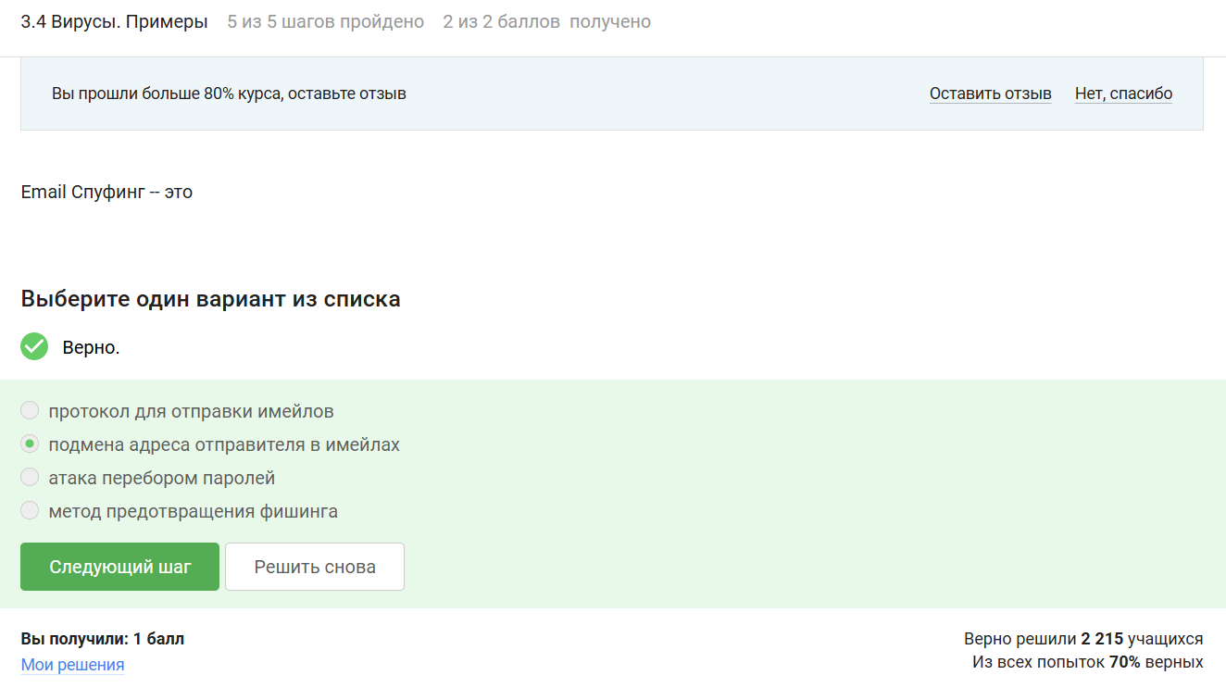
Рисунок 34: 2.4.1 задание
троян выглядит как полезная программа, но выполняет вредоносные действия.
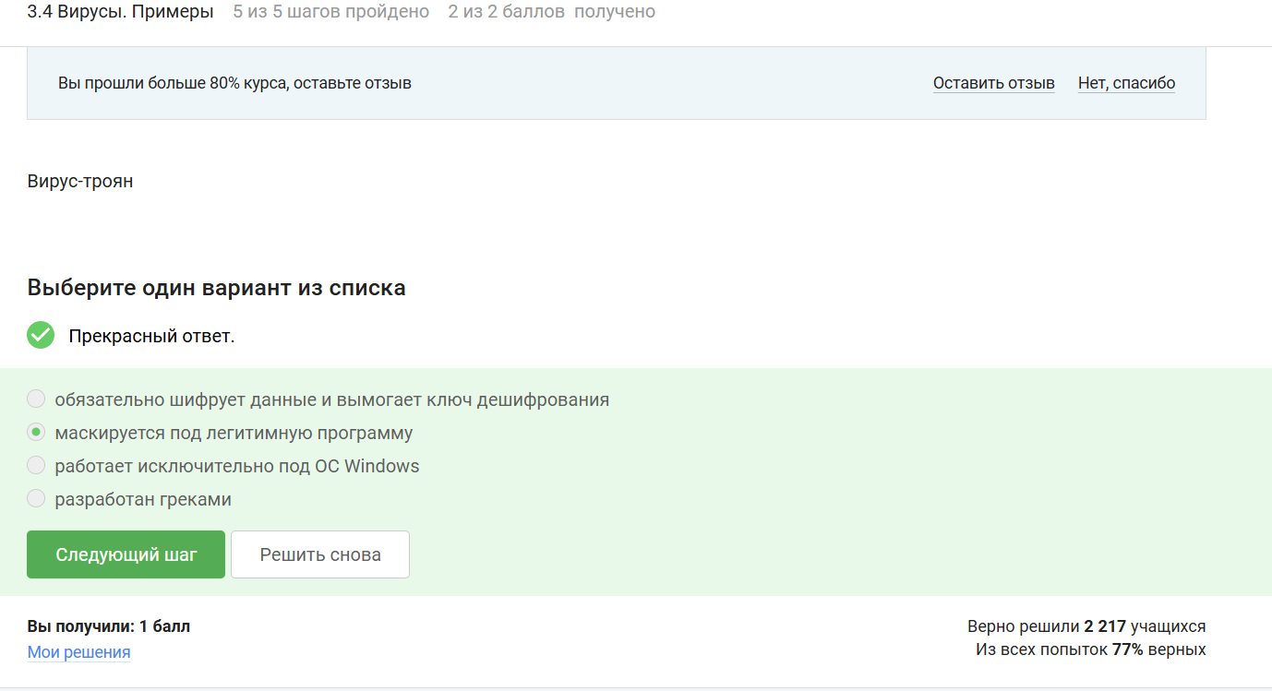
Рисунок 35: 2.4.2 задание

3.5 Безопасность мессенджеров
В протоколе Signal используется Double Ratchet — ключи постоянно обновляются для каждого нового сообщения, что повышает безопасность переписки.
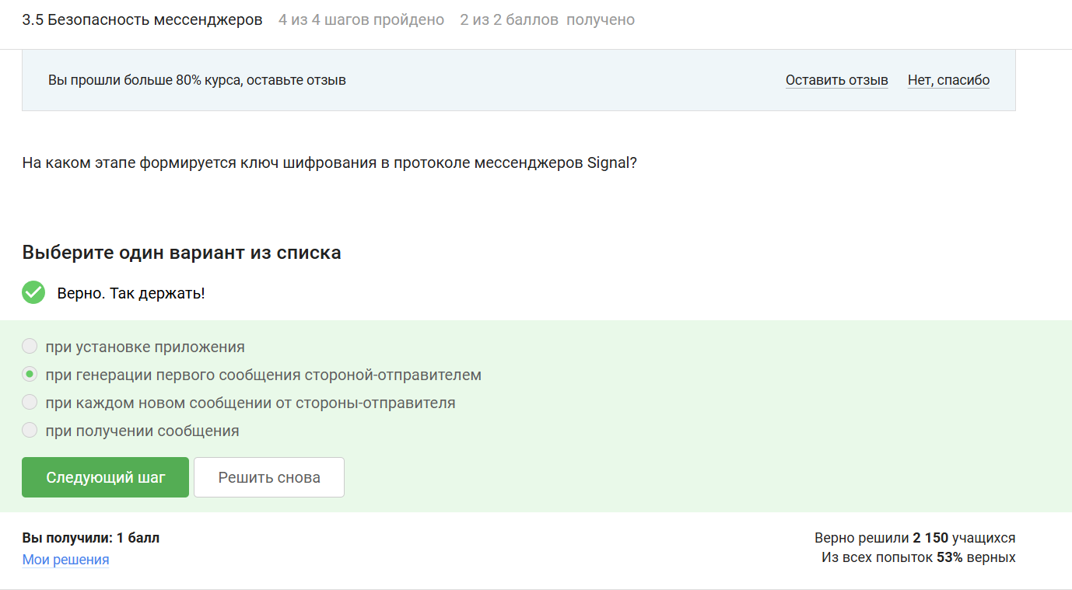
Рисунок 36: 2.5.1 задание
Сервер участвует в передаче, но не может прочитать содержимое сообщений, потому что расшифровать их могут только отправитель и получатель.
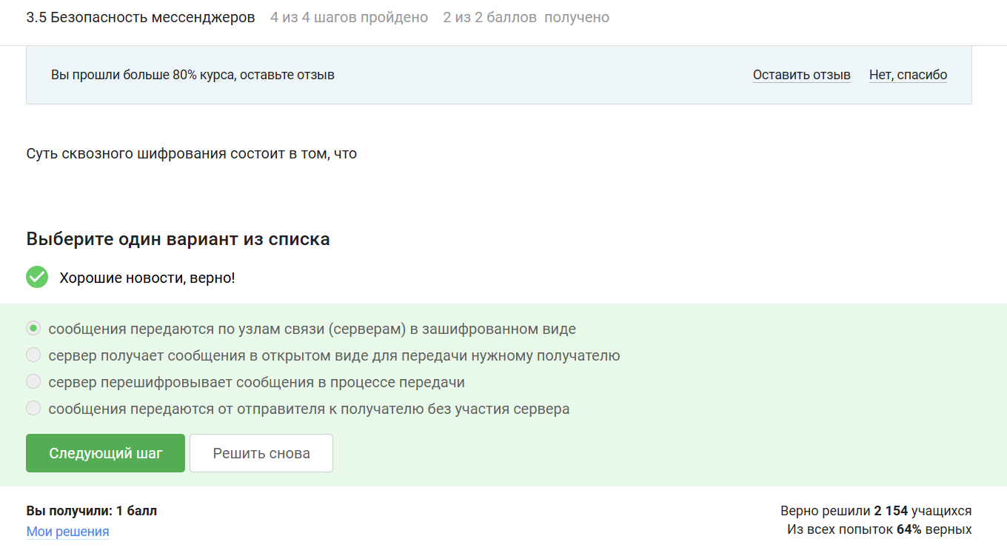
Рисунок 37: 2.5.2 задание

4. Криптография на практике
обе стороны имеют пару ключей — в асимметричной криптографии используются открытый и закрытый ключи.
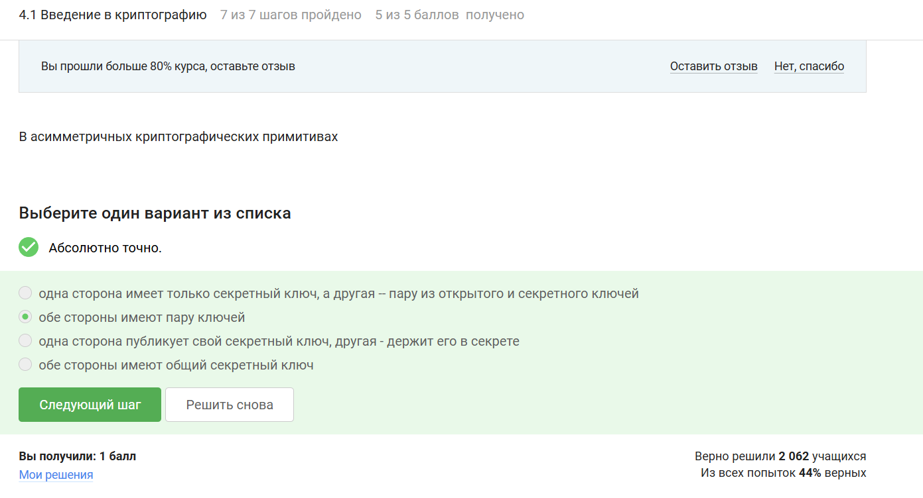
Рисунок 38: 3.1.1 задание
стойкая к коллизиям, эффективно вычисляется, даёт на выходе фиксированное число бит независимо от объёма входных данных — это свойства криптографической хэш-функции.
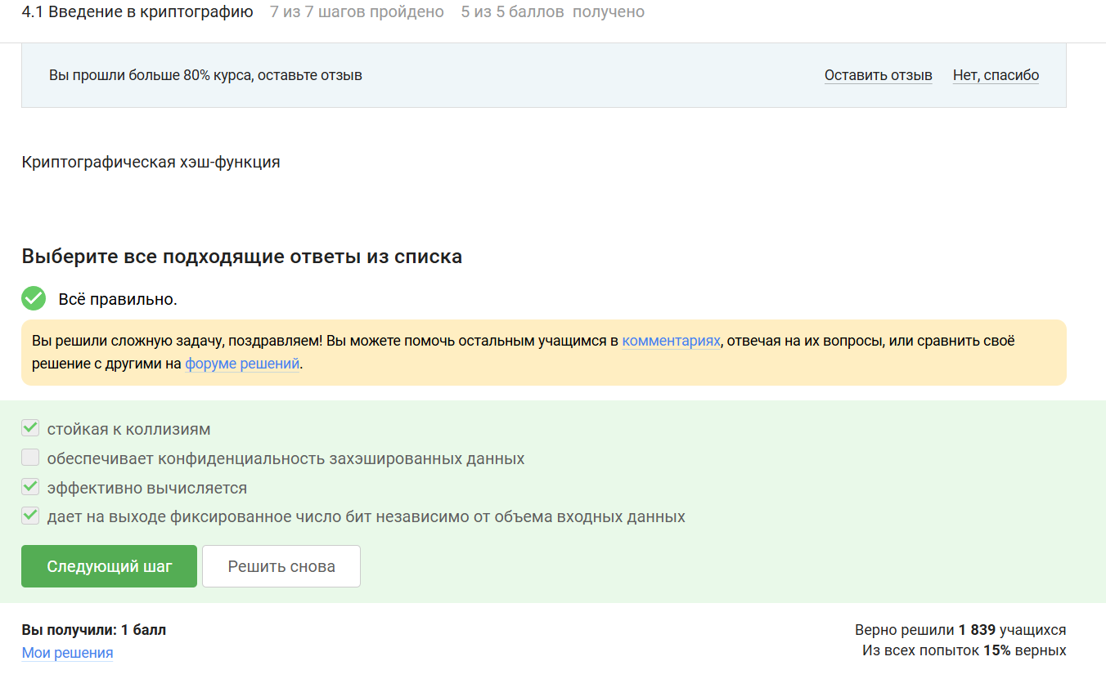
Рисунок 39: 3.1.2 задание
RSA, ECDSA, ГОСТ Р 34.10-2012 — это алгоритмы цифровой подписи; AES — шифрование, SHA2 — хэширование.
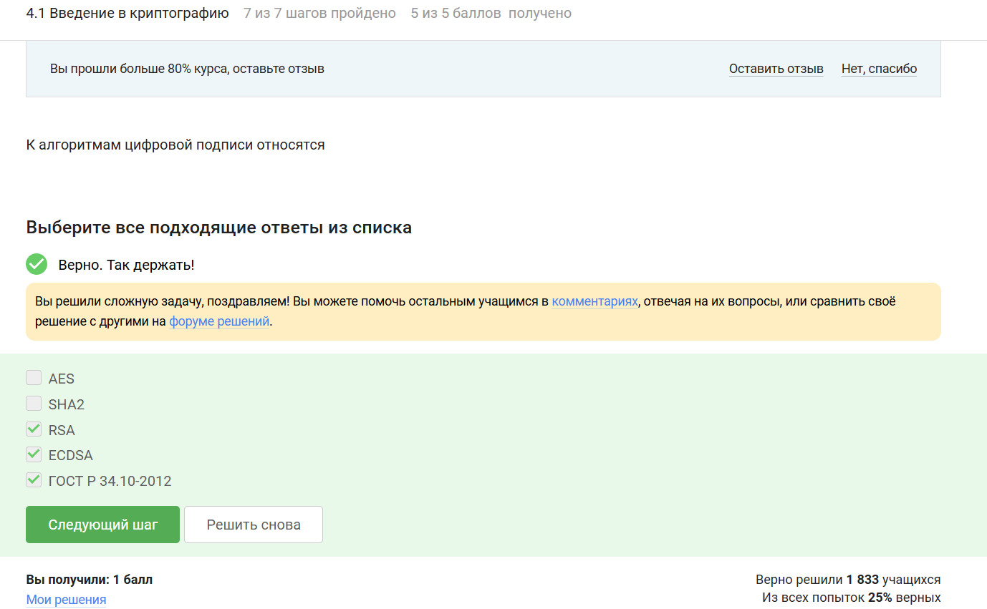
Рисунок 40: 3.1.3 задание
MAC использует общий секретный ключ для проверки целостности и подлинности сообщения.
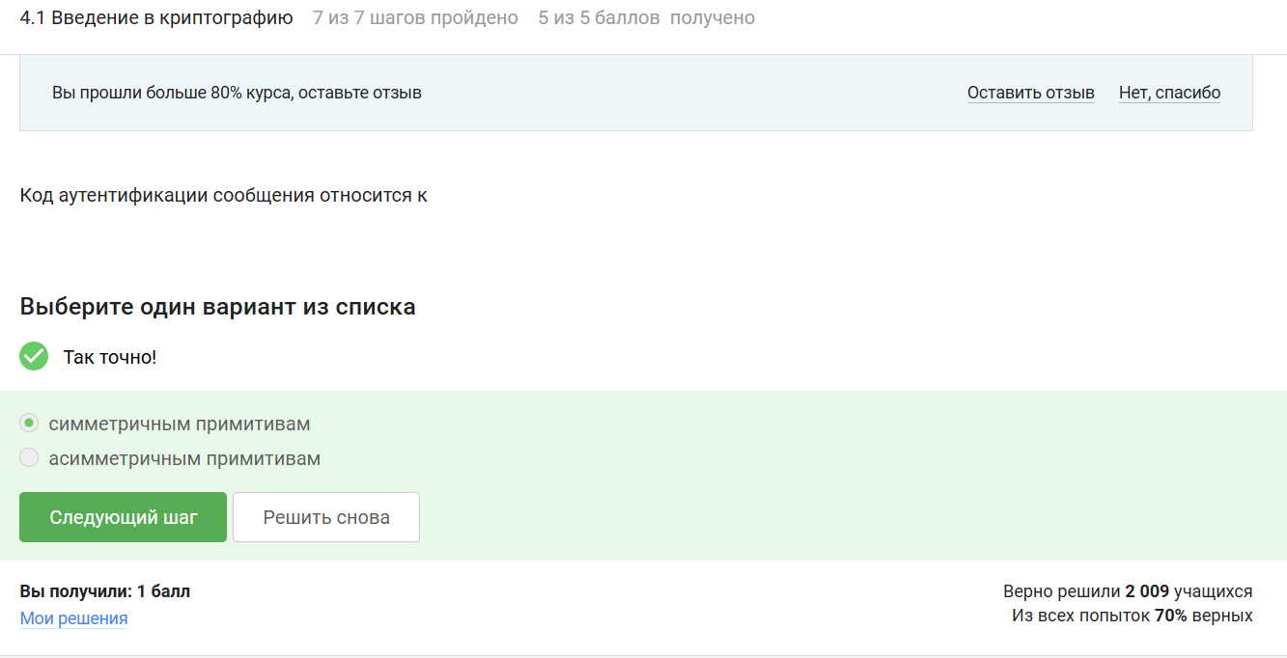
Рисунок 41: 3.1.4
асимметричный примитив генерации общего секретного ключа — Диффи-Хеллман позволяет сторонам безопасно выработать общий секрет через открытый канал.
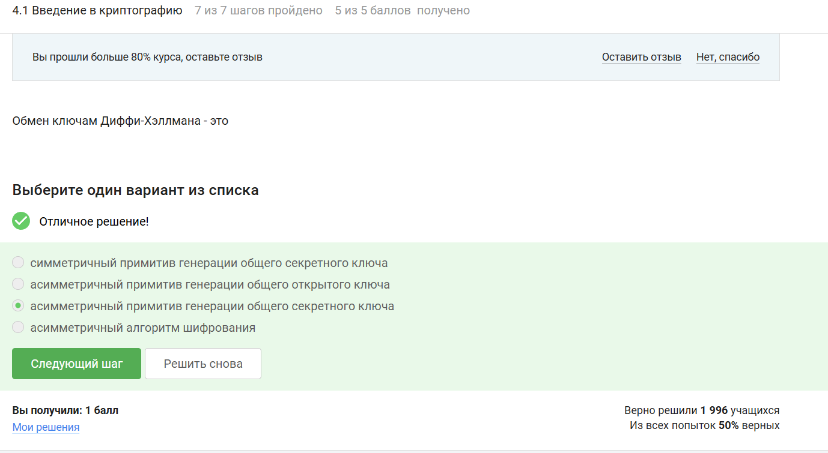
Рисунок 42: 3.1.5 задание

4.1 Цифровая подпись
ЭЦП использует пару открытого и закрытого ключей.
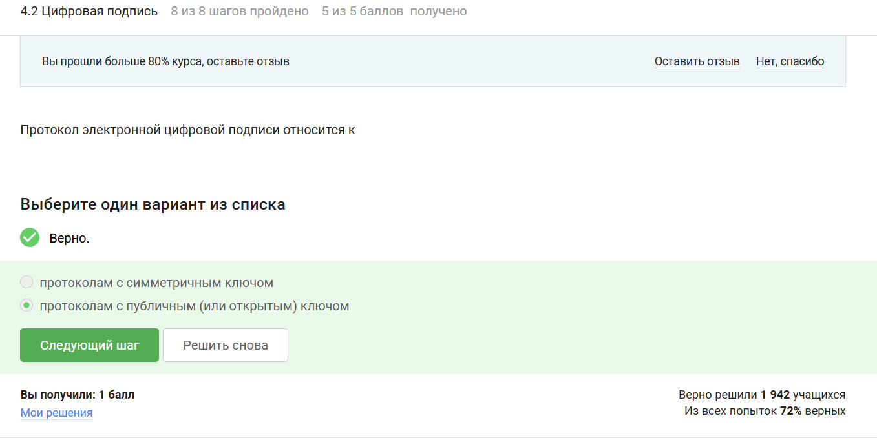
Рисунок 43: 3.2.1 задание
для проверки ЭЦП нужны сама подпись, исходное сообщение и публичный ключ автора.
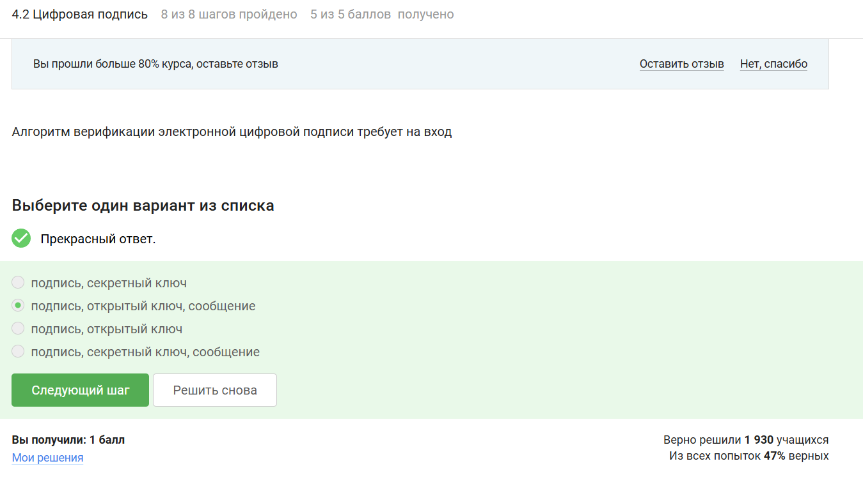
Рисунок 44: 3.2.2 задание
ЭЦП подтверждает автора и целостность данных, но не шифрует информацию.
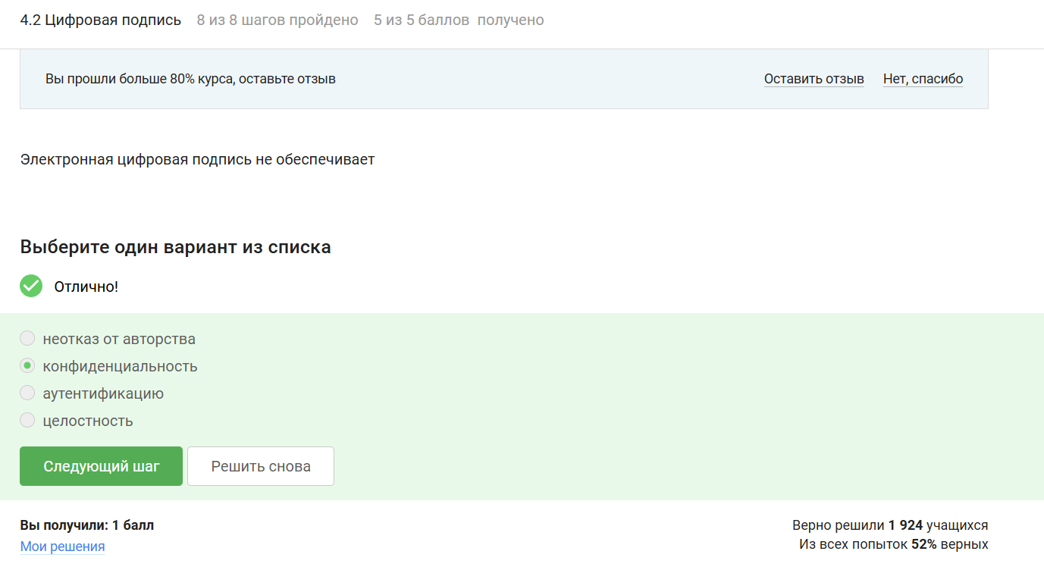
Рисунок 45: 3.2.3 задание
для отправки налоговой отчётности в ФНС требуется именно такой тип подписи.
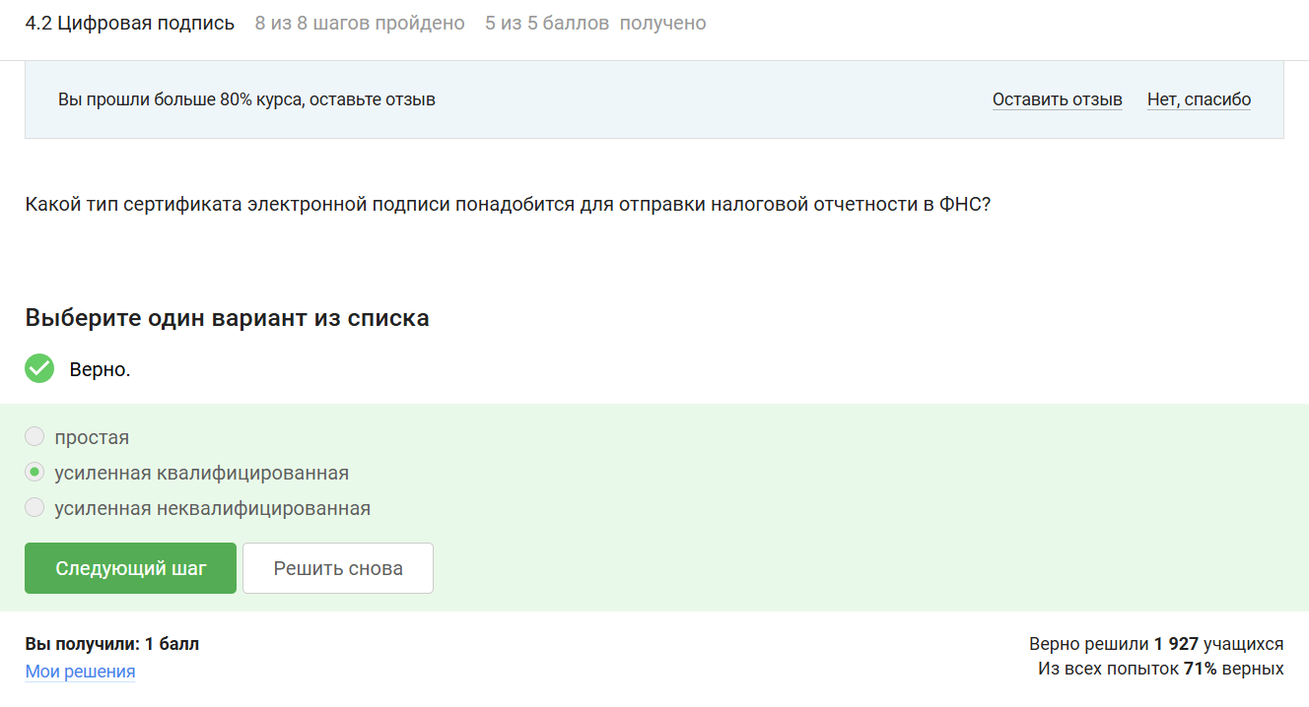
Рисунок 46: 3.2.4 задание
квалифицированные сертификаты ЭЦП выдаются аккредитованными УЦ.
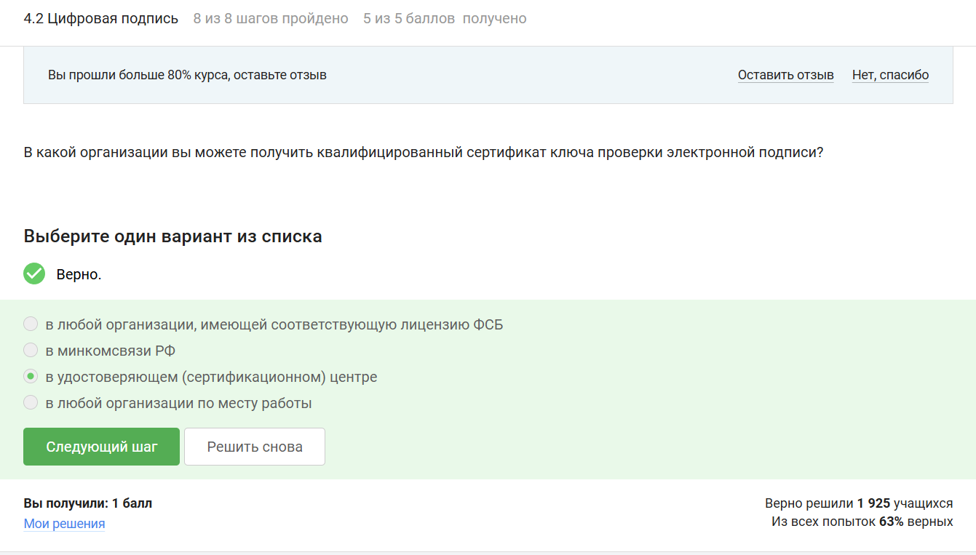
Рисунок 47: 3.2.5 задание

4.2 Электронные платежи
MasterCard, МИР — это реальные платёжные системы; POS-терминал и банкомат — устройства, а SecurePay — не стандартная система.
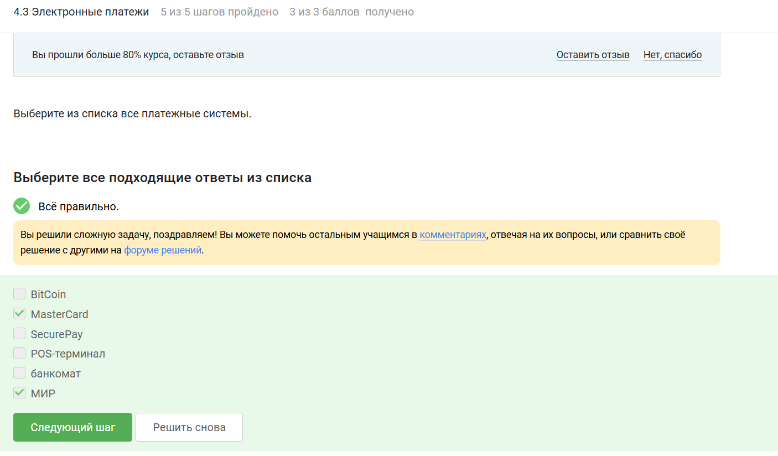
Рисунок 48: 3.3.1 задание
комбинация проверка пароля + код в SMS сообщении, комбинация код в SMS сообщении + отпечаток пальца — это многофакторная аутентификация, потому что используются разные факторы подтверждения.
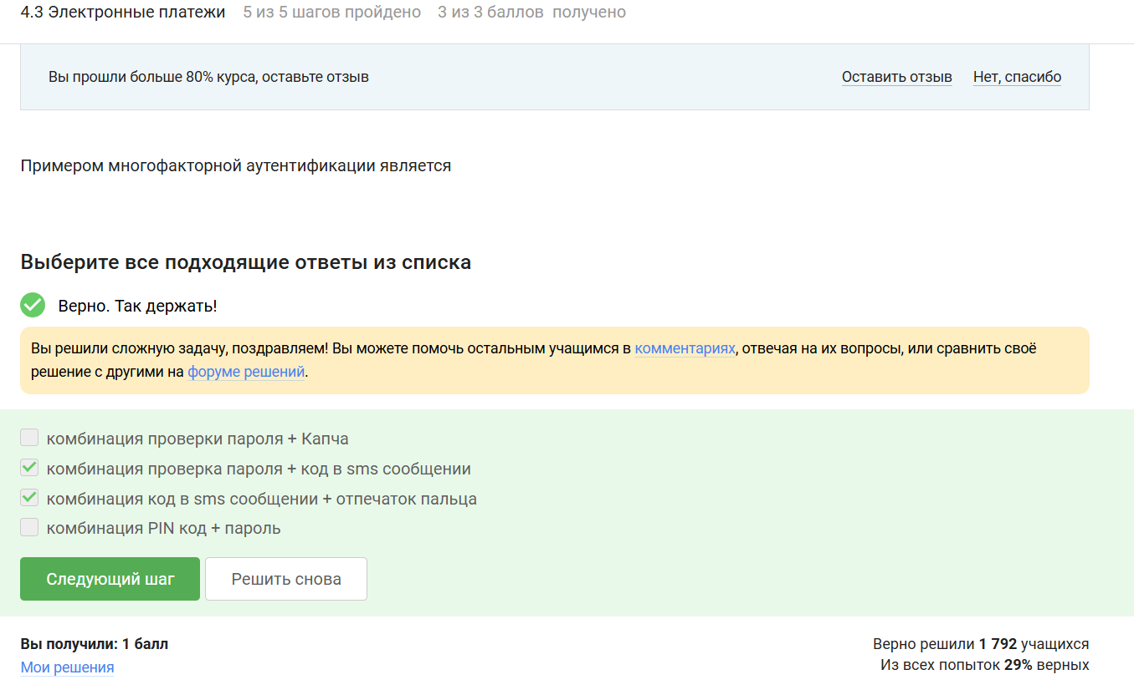
Рисунок 49: 3.3.2 задание
онлайн-платежи сейчас обычно подтверждаются через 3D-Secure с несколькими факторами.
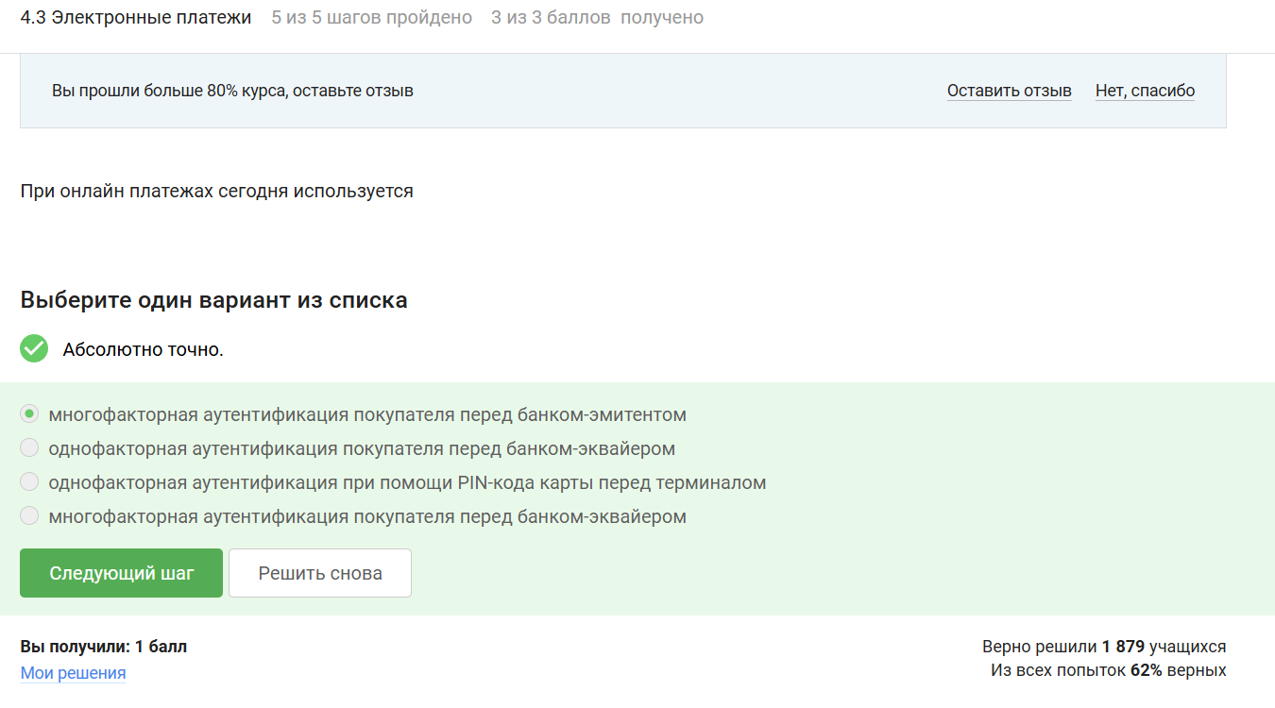
Рисунок 50: 3.3.3

4.3 Блокчейн
сложность нахождения прообраза — в Proof of Work важно, что подходящий хэш очень трудно подобрать.
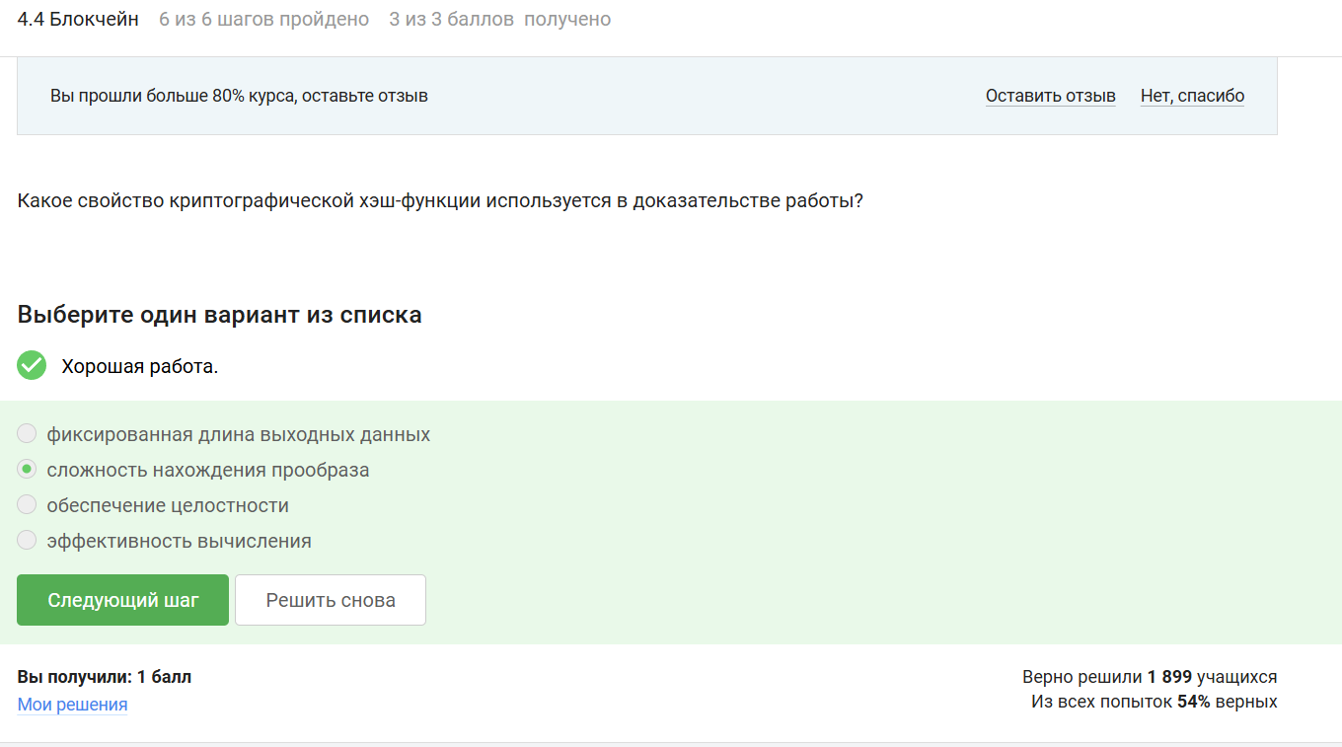
Рисунок 51: 3.4.1 задание
это свойства консенсуса в блокчейне.
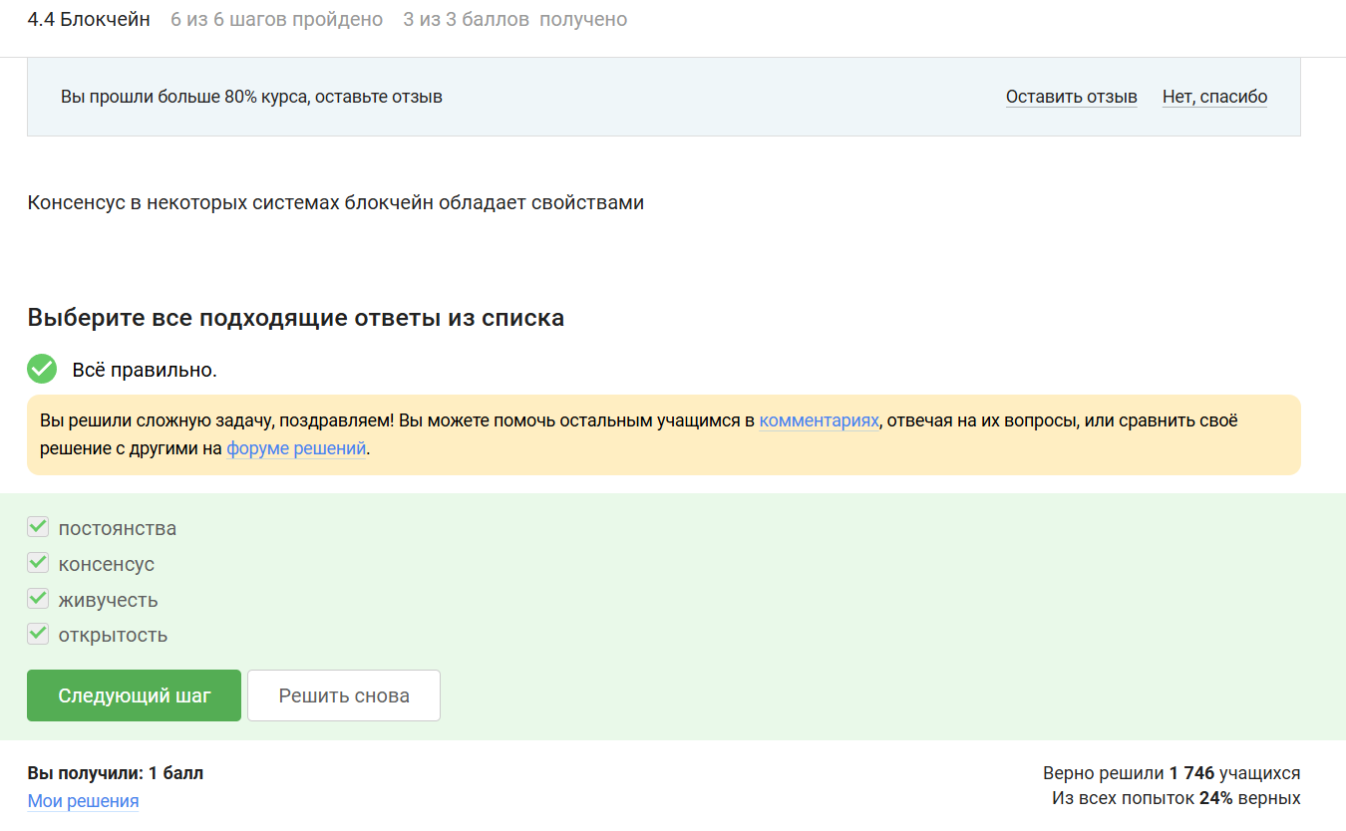
Рисунок 52: 3.4.2 задание
цифровая подпись — участники блокчейна хранят секретные ключи именно для подписи транзакций.
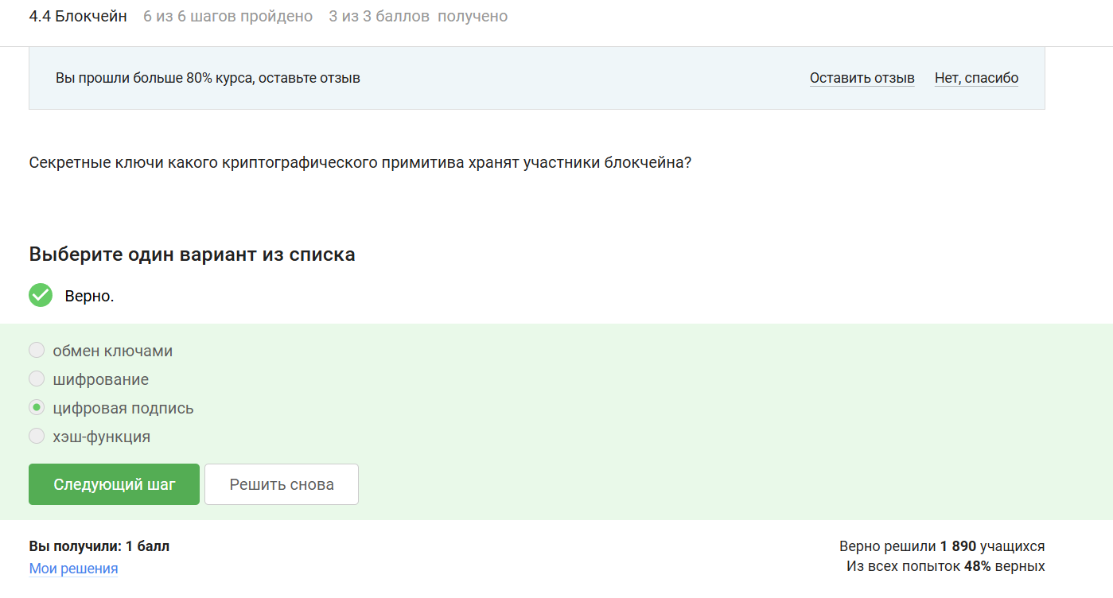
Рисунок 53: 3.4.3 задание

4.4 Финал
Самого серитификата не было,поэтому приложу фото прохождения курса. В скринкасте можно увидеть мое полное прохождение.
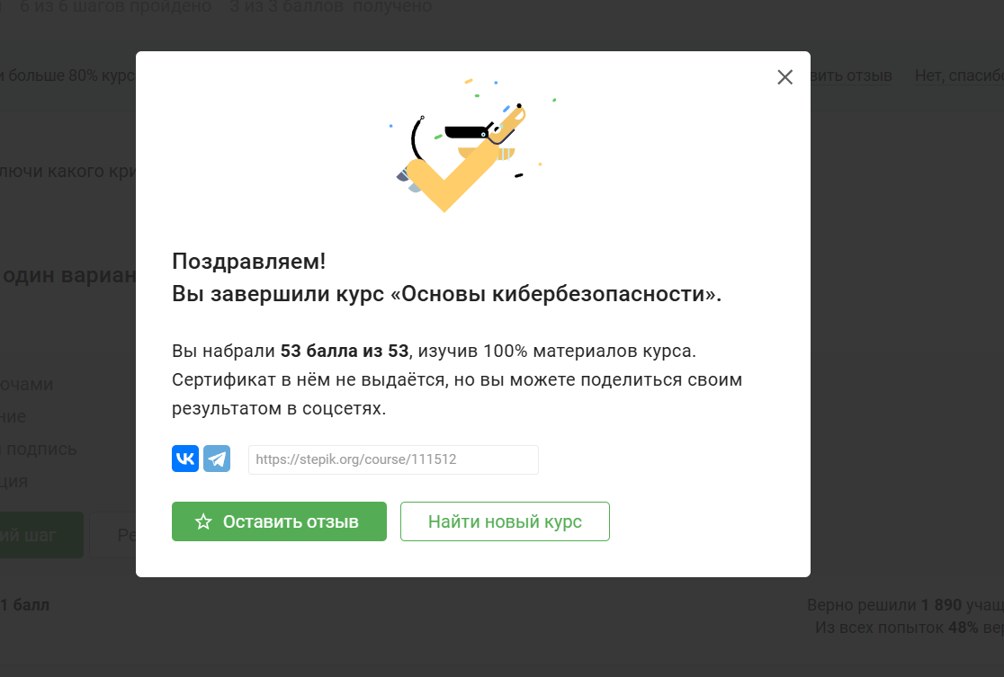
Рисунок 54: Сертификат и прохождении курса

5. Выводы
В ходе работы были выполнены успешно все тестовые задания. Я закрепил практические навыки по основам информационной безопасностти

